Муниципальное автономное общеобразовательное учреждение «Средняя общеобразовательная школа №2 Кувандыкского городского округа Оренбургской области»

Исследовательский проект
«Порода древесины для ручки инструмента»

Выполнил: Сукач Тимофей,
учащийся 7 «Б» класса.
Руководитель: Залановский Р.А.,
учитель технологии.

Кувандык, 2024

Оглавление
Введение ………………………………………………….…………….. стр. 3
I Глава. Древесина как конструкционный материал.
1.1. Древесина и ее виды .……………………………………………….. стр. 5
1.2. Свойства древесины .……………………………………...………... стр. 6
1.2.1. Физические свойства древесины…………………………………..стр.6
1.2.2. Механические свойства древесины………………………………..стр.9
II Глава. Опытно-экспериментальная работа по выявлению
износостойкости древесины.
2.1. Определение плотности и твердости ………………………..…….. стр.12
2.2. Практический эксперимент по износостойкости древесины .….... стр.14
2.3. Анализ и обобщение данных……………………..………………… стр.15
Заключение……...……………...………………………………………….стр.16 Список литературы ……………………...………………………………..стр. 17
Приложение ………………………………………………………………стр.19

Введение

Актуальность. Некоторые инструменты для ручных столярных и слесарных работ, например, напильники, выпускаются промышленностью без ручек. Возникает необходимость изготовления ручек для таких инструментов.
Для изучения данного вопроса, были рассмотрены работы Г.И. Воробьева, Б.К. Шишкина, И.И. Андреевой, Л.С. Родмана, Н.В. Рыжовой, В.В. Шутова, О.И. Полубояринова, А.А. Барташевич, Л.М. Бахар. В.А. Куксова, Ю.В. Куксова, М.В. Коломиновой. По-мнению, авторов наиболее подходящий конструкционный материал для изготовления ручек инструментов ручным способом в домашних условиях – это древесина. Появилась проблема, из какой древесины лучше изготовить ручку для инструмента: мягкой или твердой. Многие авторы склоняются к тому, что лучше изготавливать из твердых пород, ручка более износостойкая.
Объект исследования – древесина.
Предмет исследования – износостойкость древесины.
Цель – выявление износостойкости пород древесины.
Гипотеза: мы предполагаем, что для изготовления ручек инструмента можно использовать любую породу древесины.
Задачи:
- Сбор и изучение литературы.
- Рассмотреть виды древесины.
- Провести эксперимент по определению твердости и плотности древесины.
- Выбрать образцы и изготовить ручки.
- Практическим путем проверить износостойкость ручек из выбранных пород древесины.
Методы: анализ, классификация, обобщение, сравнение, синтез, наблюдение, обследование, эксперимент.
Новизна заключается в том, что для изготовления ручек инструментов можно использовать различные твердые породы.
База исследования: Муниципальное автономное общеобразовательное учреждение «Средняя общеобразовательная школа №2 Кувандыкского городского округа Оренбургской области».
Этапы исследования:
1. Подготовительный этап – с 05.02.2024 по 08.03.2024 – сбор и изучение литературы, подборка материала для исследования.
2. Проведение исследования – с 11.03.2024 по 12.04.2024 – определение твердости и плотности пород древесины, эксперимент на износостойкость.
3. Итоговый – с 15.04.2024 по 26.04.2024 – подведение результатов исследования, выводы, предложения.
Работа состоит из: введения, двух глав, заключения, списка литературы.

I Глава. Древесина как конструкционный материал.
1.1. Древесина и ее виды.
Древесина была всегда необходимой для человеческих нужд из-за своих уникальных физических и механических свойств, древесина держит заслуженный статус как технический, материальный и функциональный товар. Только путём изучения древесины в качестве конструкционного материала, помня его биологическое происхождение, можно в полной мере оценить ремёсла и искусства, развитые вокруг него.
Достоинства и свойства древесины, настолько хорошо известны всем, что иногда трудно сделать шаг назад и рассмотреть её объективно - и научно. Учитывая, что есть десятки тысяч разновидностей древесины, пригодной для употребления в производстве, очевидно, что при этом можно ожидать и широкий спектр её характеристик. Однако многие основные характеристики, являются общими для всех древесных растений, и было бы целесообразно начать с рассмотрения этих обобщений, которые наиболее важны, но чаще занижены.
Одна идея является главенствующей: древесина поступает из деревьев. Хотя такое утверждение, кажется глупо элементарным, оно имеет фундаментальное значение для понимания сложного характера древесины. Структура древесины является результатом целого ряда сложных химических реакций. Она начинается с фотосинтеза, протекающего в живых деревьях. Фотосинтез - это процесс, в котором преобразуются углекислый газ и вода, используя энергию солнечного света, захваченного хлорофиллом в листьях, на простой сахар. Этот простой сахар в конечном итоге образует как продукты питания, так и строительный материал для дерева. Ствол обеспечивает механическую поддержку кроны, служит в качестве средства транспортировки между кроной и корнями, и, при случае, хранит заметное количество материального резерва питания. Древесина является стойкой, закалённой, относительно лёгкой, так как её клетки, в основном, заполнены воздухом. Будучи растительного происхождения, она мягкая, по сравнению с железом или камнем (другими материалами эквивалентной силы), и поэтому сравнительно легка в обработке, но, при этом, удивительно прочна.
Хотя её строение, и многие приложения сравнительно просты, дерево само по себе является веществом большой сложности. Для наилучшего использования этого материала, необходима степень научно - технического понимания. Техническое определение древесины - ксилема от стебля (ствола) растения, которая является сосудистой, многолетней, стойкой и способной, на основании деятельности камбия или растущего слоя, вторичному утолщению. Древесину можно также описать как клеточное полимерное соединение. Эта короткая фраза заключает много важной информации о дереве. Во-первых, древесина – это клетчатка. Происхождение, идентификация и рабочие свойства древесины, могут быть поняты наилучшим образом и истолкованы через природу организации и распределения различных типов её клеток. Во-вторых, это полимерный композитный характер дерева, который лучше всего объясняет механические свойства и древовидные отношения.
Древесина может иметь грубую или гладкую поверхность, с неравномерной текстурой или промежуточными группами. Классификации по степени грубости или гладкости делается на основании анализа плоскостей - шероховатости и изобилия лучей. Древесные породы, такие как дуб, в котором в большей степени или, как говорится, гораздо шире нуждаются суда, состоят из грубой текстуры. Когда изготовление из платана коробок или судов - меньше востребовано из-за содержания узких лучей древесины, тонкости и мелкозернистости структуры. Текстура древесины - является важным фактором в определении его пригодности для специфического применения.

1.2. Свойства древесины.
1.2.1. Физические свойства древесины.
К физическим свойствам древесины относятся: цвет, блеск, текстура, макроструктура, запах, влажность, усушка, внутренние напряжения, разбухание, растрескивание, коробление, плотность, звуко – , электро – и теплопроводность. Цвет, блеск, текстура и макроструктура определяют внешний вид древесины.
Древесина различных пород имеет различный цвет – от белого (осина, ель) до черного (черное дерево). Цвет древесине придают находящиеся в полостях клеток дубильные, смолистые и красящие вещества. Очень важное значение цвет древесины имеет в производстве мебели.
Блеск древесины – это ее способность направленно отражать световой поток. Зависит он от ее плотности, размеров и расположения сердцевинных лучей, которые направленно отражают световые лучи, за счет чего и создается блеск на радиальном разрезе. Наиболее характерным блеском обладает древесина бука, клена, дуба, ильма и др. Матовую поверхность благодаря очень узким сердцевинным лучам и тонким стенкам клеток имеет древесина осины, тополя и липы. Блеск поверхности древесины усиливается и сохраняется на длительное время путем создания на ней прозрачных защитно – декоративных покрытий.
Текстура – это своеобразный рисунок, образуемый сердцевинными лучами, волокнами и годичными слоями на различных разрезах древесины. Насыщенность текстуры обусловливается особенностями анатомического строения древесных пород и направлением разреза, а также разницей в окраске ранней и поздней древесины, волнистостью и путаным расположением волокон.
Наиболее разнообразные и красивые рисунки, определяющие их декоративную ценность, присущи древесине твердых лиственных пород (ореха, красного дерева, дуба, бука и др.).
Прозрачные защитно – декоративные покрытия выявляют и усиливают текстуру. Декоративные качества текстуры древесных пород используются при изготовлении художественной мебели, сувениров и поделок.
Макроструктура характеризуется шириной годичных слоев (числом годичных слоев, приходящихся на 1 см отрезка), отмеренных в радиальном направлении на поперечном срезе. Древесина хвойных пород имеет хорошие физико-механические показатели при числе слоев от 3 до 25. У лиственных пород (кольце – сосудистых – дуба, ясеня) увеличение ширины годичных слоев происходит за счет поздней зоны, поэтому увеличиваются прочность, плотность и твердость. А для древесины лиственных рассеянно – сосудистых пород (березы, бука) нет такой четкой зависимости от ширины годичных слоев. По образцам древесины хвойных и кольце – сосудистых лиственных пород определяют содержание поздней древесины в процентах. Более высокое содержание поздней древесины обусловливает большую плотностью и лучшие механические свойства древесины.
Запах некоторым породам древесины придают находящиеся в них эфирные масла, смолы, дубильные и другие вещества.
Влажность – это отношение массы влаги, находящейся в данном объеме древесины, к массе абсолютно сухой древесины, выраженное в процентах. Влага, пропитывающая клеточные оболочки, называется связанной или гигроскопической, а влага, заполняющая полости клеток и межклеточные пространства, называется свободной или капиллярной.
При высыхании древесины из нее сначала испаряется свободная влага, а затем связанная. Состояние древесины, при котором клеточные оболочки содержат максимальное количество связанной влаги, а в полостях клеток находится только воздух, называется пределом гигроскопичности.
Усушка — уменьшение линейных размеров и объема древесины при высыхании. Происходит усушка только при испарении связанной влаги. При распиловке бревен на доски предусматривают припуски на усушку с тем, чтобы после высыхания пиломатериалы и заготовки имели заданные размеры.
Внутренние напряжения — это напряжения, возникающие в древесине без приложения внешних сил. Причина их — неравномерность распределения влаги по сечению высушиваемой древесины. При сушке древесины вначале испаряется влага с ее поверхностных слоев. Но в это же время, внутренние слои остаются более влажными, что затрудняет усушку поверхностных слоев. В результате этого в древесине возникают внутренние напряжения, растягивающие ее в поверхностных зонах и сжимающие во внутренних. При снижении влажности древесины она также начнет усыхать.
Если растягивающие напряжения достигнут предела прочности древесины на растяжение поперек волокон, это служит причиной растрескивания древесины и образования трещин.
Разбухание – результат насыщения сухой древесины влагой, которое ведет к увеличению объема и массы древесины.
Сохранившиеся после окончания сушки остаточные напряжения можно снимать путем дополнительной обработки пилопродукции, увлажняя ее поверхность паром (пропаркой) или водой (разбрызгиванием).
Коробление – изменение формы поперечного сечения древесина и при высыхании или увлажнении древесины. Коробление может быть поперечным и продольным. По длине древесина может коробиться, приобретая дугообразную форму, или принять форму винтообразной поверхности – крыловатости.
Звукопроводность – это свойство материала проводить звук. Она характеризуется скоростью распространения звука в материале. Вдоль волокон в древесине звук распространяется со скоростью 5000 м/с, в радиальном направлении – 2000 м/с, в тангентальном – 1500 м/с. Звукопроводность древесины различна в продольном и поперечном направлениях. Это свойство древесины и ее способность резонировать (усиливать звук без искажения тона) используются в производстве музыкальных инструментов. Наилучший материал для них – древесина ели, пихты кавказской и кедра сибирского.
Электропроводность древесины характеризуется ее сопротивлением прохождению электрического тока. Она зависит от породы древесины, температуры, направления волокон и влажности древесины. Электропроводность сухой древесины незначительна, что позволяет применять ее в качестве изоляционного материала (розетки под штепсели и выключатели). При увеличении влажности от 0 до 30 % электрическое сопротивление древесины падает в миллионы раз. Электрическое сопротивление древесины вдоль волокон в несколько раз меньше, чем поперек волокон.
Теплопроводность – способность материала накапливать тепло. Древесина обладает малой теплопроводностью, так как имеет много пустот, наполненных воздухом. Поэтому теплопроводность древесины зависит от ее влажности: чем меньше влажность, тем меньше теплопроводность.

1.2.2. Механические свойства древесины.
К механическим свойствам относятся прочность, ударная вязкость, твердость, упругость, пластичность, хрупкость, раскалываемость, способность древесины удерживать металлические крепления, износостойкость.
Прочность – способность древесины сопротивляться разрушению (растяжению, сжатию, изгибу, сдвигу и др.) под действием внешних сил. Плотная древесина обладает обычно большей прочностью. Прочность быстро уменьшается с увеличением влажности древесины. Значительно снижается прочность при наличии в древесине пороков.
В зависимости от прочности материала установлены допускаемые напряжения, которым может подвергаться материал без нарушения целостности. Величина допускаемого напряжения всегда значительно ниже предела прочности, т. е. наименьшей величины напряжений, при которой наступает разрушение материала.
Волокнистое неоднородное строение древесины обусловливает неодинаковую ее прочность в разных направлениях относительно волокон. Она хорошо сопротивляется действию сил, растягивающих или сжимающих деталь вдоль волокон, и изгибающих сил, направленных поперек волокон; значительно ниже сопротивление древесины сжатию поперек волокон и скалыванию вдоль и поперек волокон.
Ударная вязкость – способность древесины поглощать работу без разрушения.
Твердость – это свойство древесины сопротивляться внедрению тела определенной формы. По степени твердости все древесные породы можно разделить на три группы: мягкие – торцовая твердость 40 МПа и менее (ель, сосна, кедр, пихта, тополь, липа, осина, ольха); твердые – торцовая твердость 40,1.80 МПа (лиственница сибирская, береза, бук, дуб, вяз, ильм, карагач, платан, клен, лещина, орех, яблоня, ясень); очень твердые – торцовая твердость более 80 МПа (акация белая, береза железная, граб, кизил, самшит, тис).
Упругость – способность древесины восстанавливать первоначальную форму после прекращения действия внешних сил. Если эти силы превысят определенную величину (предел упругости), древесина либо разрушается, либо необратимо меняет свою форму.
Пластичность – свойство древесины изменять под действием приложенных сил свою первоначальную форму и сохранять приданную ей новую форму после прекращения действия сил. На этом свойстве основано гнутье, тиснение, упрессовка и т. д. Лучше поддаются гнутью лиственные кольцесосудистые породы древесины (дуб, ясень и др.) и рассеянно – сосудистые (береза). У хвойных пород способность к гнутью невысокая. У влажной древесины эта способность выше, чем у сухой.
Хрупкость – способность древесины внезапно разрушаться без значительного изменения формы под действием механических сил.
Раскалываемость – способность древесины разрушаться вдоль волокон при внедрении в нее клиновидного тела. Клин (колун), внедряемый в древесину, раздвигает волокна, изгибает их в разные стороны и отрывает одну часть волокон от другой, вследствие чего образуется трещина, идущая впереди лезвия клина. Легко раскалываются все хвойные породы, а из лиственных – бук, осина, липа, дуб.
Способность древесины удерживать металлические крепления – свойство, объясняемое упругостью древесины. При вбивании гвоздя волокна частично раздвигаются, частично перерезаются, оказывая давление на боковую поверхность, обусловливая взаимное трение, удерживающее гвоздь в древесине. Сопротивление древесины выдергиванию шурупов приблизительно в 2 раза больше, чем сопротивление выдергиванию гвоздей.
Износостойкость древесины характеризуется способностью противостоять износу, т. е. разрушению в процессе трения. Износ досок с боковой поверхности больше, чем с торцовой. Износ уменьшается с повышением твердости и плотности древесины. Влажная древесина изнашивается быстрее, чем сухая.
Делимость - свойство древесины разъединяться на части под действием сил. На этом свойстве основана механическая обработка древесины со снятием стружки (пиление, фрезерование, точение, шлифование) и без снятия стружки (разрезание тонколистовых материалов на ножницах, штамповка), раскалывание или расслоение древесины (дров на поленья, щепы на игольчатую стружку, крупной стружки на микро – и волокнистую.

II Глава. Опытно-экспериментальная работа по выявлению
износостойкости древесины.
2.1. Определение плотности и твердости.
Для выявления износостойкости нам необходимо было определить плотность и твердость образцов различных пород древесины.
Плотностью ρ называют массу древесины m, содержащуюся в единице объема V, поэтому плотность древесины мы определяли по следующей формуле:
Ρ = $\frac{m}{V}$ г/см³.
Для определения твердости древесины, мы использовали метод Бриннеля (см. Рис. 1), так как он довольно прост, считается одним из основных и широко используемых методов.
Рис. 1
Метод Бринелля.
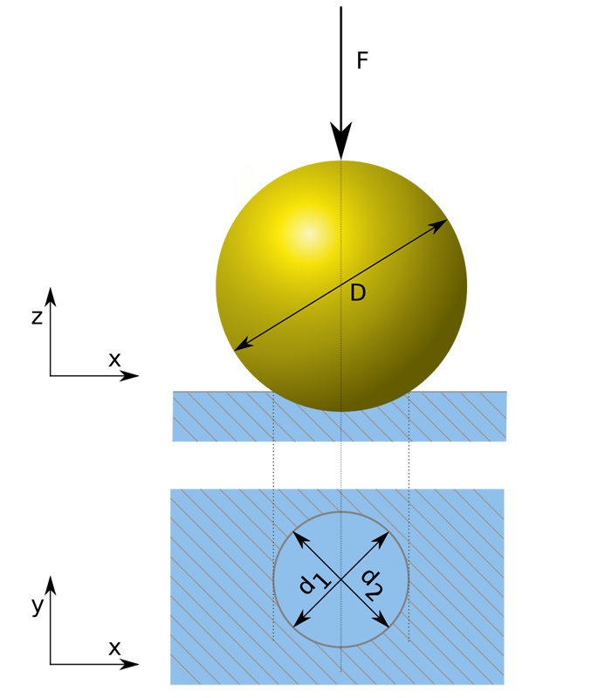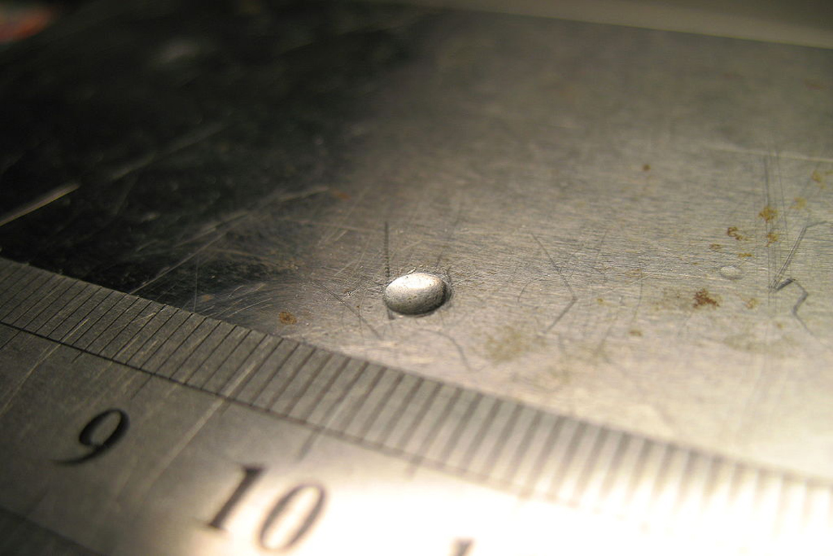
Метод Бринелля был разработан шведским инженером Юханом Августом Бринеллем в 1900 году, и стал одним из первых широко используемых и основных методов определяющих твердость древесины. Метод базируется на принципе вдавливания твердых тел в более мягкие. В испытываемый образец древесины вдавливается стальной закаленный шарик диаметром 10 мм с прилагаемой силой в 100 кг. После того как шарик вдавлен, его извлекают из древесины и измеряют образовавшуюся лунку, а затем рассчитывают показатель твердости по формуле Бринелля:
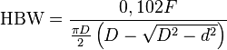, где HBW – твердость по Бринеллю; F – приложенная нагрузка, Н; D – диаметр шарика, мм; d – диаметр отпечатка, мм.
Для эксперимента были выбраны семь одинаковых по размеру (100х30х30 мм) образцов древесины различных пород деревьев: дуб, береза, сосна, ольха, клен, вишня, липа. Каждый образец получил свой номер: береза – №1, вишня – №2, дуб – №3, рябина – №4, липа – №5, сосна – №6, ольха – №7.
Чтобы определить плотность, сначала нужно было привести все образцы до одинаковой влажности, так как с увеличением влажности плотность древесины увеличивается. Поэтому до начала эксперимента образцы были помещены на месяц в одно помещение с температурным режимом 20°С. Далее, мы взвесили каждый образец и рассчитали объем. Результаты представлены в таблице 1.
Таблица 1
Определение плотности образцов древесины.
№ п/п | Номер образца | Масса (m),  гр. | Объем образца (V), см3 | Плотность (p) , гр./см3
1 | 2 | 3 | 4 | 5
1 | 1 | 54,0 | 90 | 0,60
2 | 2 | 56,7 | 90 | 0,63
3 | 3 | 58,5 | 90 | 0,65
4 | 4 | 58,5 | 90 | 0,65
5 | 5 | 42,3 | 90 | 0,47
6 | 6 | 42,3 | 90 | 0,47
7 | 7 | 42,3 | 90 | 0,47

По результатам мы сделали вывод, что плотность твердых пород (березы, дуба, рябины, вишни) выше плотности мягких пород (липы, сосны, ольхи). Самая высокая плотность оказалась у дуба и рябины.
На следующем этапе мы определили твердость каждого образца. Результаты представлены в таблице 2.
Таблица 2
Определение твердости
№ п/п | Номер образца | Приложенная нагрузка  F (Н/кгс) | Диаметр шарика  D (мм) | Диаметр отпечатка d (мм) | Твердость по Бринеллю HBW- кгс/мм²  (Н/мм²)
1 | 2 | 3 | 4 | 5 | 6
1 | 1 | 980,7/100 | 10 | 5,75 | 3,5
2 | 2 | 980,7/100 | 10 | 5,99 | 3,19
3 | 3 | 980,7/100 | 10 | 5,61 | 3,7
4 | 4 | 980,7/100 | 10 | 5,68 | 3,6
5 | 5 | 980,7/100 | 10 | 7,63 | 1,8
6 | 6 | 980,7/100 | 10 | 6,67 | 2,49
7 | 7 | 980,7/100 | 10 | 6,17 | 2,99

Мы определили, что высокая твердость у дуба. Менее твердыми оказались рябина и береза. Самую низкую твердость имеет липа.
2.2. Практический эксперимент по износостойкости древесины.
Износостойкость древесины определяют, как ее способность сопротивляться разрушению поверхностных слоев в результате трения, возникающего при взаимодействии изделий из древесины с другими твердыми телами или абразивными материалами. Для определения износостойкости древесины применяют стандартный метод, а для древесины, применяемой в трущихся деталях машин – метод Н.Н. Суродейкина: неподвижно закрепленный образец истирается вращающейся втулкой из закаленной инструментальной стали, прижимаемой к образцу с определенным усилием. Показателем износа в этом случае служит объем получающейся в результате лунки. Чем глубже лунка, тем больше ее объем. Стандартный метод заключается в следующем: подготовленный образец надежно фиксируется на диске машины для испытаний и на него опускается груз с зернистой шкуркой. После запуска установки для испытаний, подошва груза воздействует на образец, проскальзывая по нему с определенной периодичностью. Через 10 минут машину останавливают и проводят замеры, определяют размеры и точный вес. После чего с помощью формулы определяют степень истирания: t = h((m₁ – m₂)/m₁), где t — степень истирания; h — высота; m₁— вес до испытания; m₂ — вес после испытания.
Для проведения стандартного метода и метода Суродейкина необходимы специальные установки (машины). Их отсутствие вызвало определенные трудности. Мы приблизили условия эксперимента к настоящим и истирание пород древесины провели на токарном станке.
По стандартному методу, заготовки (образцы древесины) истирались о вращающийся цилиндр, на котором закреплена абразивная шкурка. При этом заготовки прижимались на одинаковое время с одинаковым усилием.
По методу Суродейкина, заготовки (образцы древесины) закреплялись в патрон токарного станка; при одинаковом времени вращения в них внедрялся задний центр с одинаковым усилием, оставляя в заготовке конусное отверстие. По глубине отверстия определялась степень износостойкости. Результаты проведенного эксперимента представлены в таблице 3.
Таблица 3
Результаты эксперимента.
№ п/п | Номер образца | Высота бруска (образца), h (мм) | Вес до испытания  m₁ (гр.) | Вес после испытания  m₂ (гр.) | Степень истирания по стандартному методу  t (мм) | Глубина отверстия по методу Суродейкина  t (мм) | Ранжировка образцов по износостойкости
1 | 2 | 3 | 4 | 5 | 6 | 7 | 8
1 | 1 | 100 | 54,0 | 52,4 | 2,96 | 3 | 4
2 | 2 | 100 | 56,7 | 55,3 | 2,47 | 2 | 2
3 | 3 | 100 | 58,5 | 57,4 | 1,88 | 2 | 1
4 | 4 | 100 | 58,5 | 57,1 | 2,39 | 2,5 | 3
5 | 5 | 100 | 42,3 | 38,1 | 9,93 | 4,3 | 7
6 | 6 | 100 | 42,3 | 39,2 | 7,33 | 4 | 6
7 | 7 | 100 | 42,3 | 40,1 | 5,20 | 4,1 | 5

2.3. Анализ и обобщение данных.
Для определения пород древесины, подходящих для использования их в качестве ручек для инструмента, мы учитывали ценность пород, физические свойства, механические свойства и данные результатов эксперимента по износостойкости пород древесины с учетом их плотности и твердости. Для сравнения результаты были переведены в процентное соотношение (см. таблицу 4).
Таблица 4
Процентное соотношение свойств различных пород древесины.
№ п/п | Породы древесины | Плотность  гр./см³ (%) | Твердость  кгс/мм² (%) | Степень истирания по стандартному методу  мм (%) | Износостойкость по стандартному методу, % | Глубина отверстия по методу Суродейкина  мм (%) | Износостойкость по методу Суродейкина, %
1 | 2 | 3 | 4 | 5 | 6 | 7 | 8
1 | Береза | 0,60 (93,2) | 3,5 (94,6) | 2,96 (30) | 70 | 3 (70) | 30
2 | Вишня | 0,63 (96,9) | 3,19 (86,2) | 2,47 (25) | 75 | 2 (46,5) | 53,5
3 | Дуб | 0,65 (100) | 3,7 (100) | 1,88 (19) | 81 | 2 (46,5) | 53,5
4 | Рябина | 0,65 (100) | 3,6 (97,3) | 2,39 (24) | 76 | 2,5 (58) | 42
5 | Липа | 0,47 (72,3) | 1,8 (48,6) | 9,93 (100) | 0 | 4,3 (100) | 0
6 | Сосна | 0,47 (72,3) | 2,49 (67,3) | 7,33 (74) | 26 | 4 (93) | 7
7 | Ольха | 0,47 (72,3) | 2,99 (80,8) | 5,20 (52) | 48 | 4,1 (95) | 5

Диаграмма 1
Зависимость износостойкости от плотности и твердости древесины.

Практически путем мы доказали, что, чем выше плотность и твердость древесины, тем выше ее износостойкость. Следовательно, ручка, изготовленная из твердой породы, прослужит намного дольше, чем ручка, изготовленная из мягкой. Для изготовления ручки инструмента подходит не любая порода древесины.
Заключение
Древесина – продукт живой природы, что определяет ее достоинства и недостатки как материала. Она обладает высокой прочностью при малой массе; хорошо обрабатывается режущими инструментами, удерживает металлические крепления, хорошо склеивается и отделывается, обладает красивыми декоративными свойствами.
На основании проведенной работы, мы составили рекомендации по выбору пород древесины для изготовления ручек инструментов.
Ручки инструментов лучше изготавливать из твердых пород древесины. Мягкие породы древесины мы не рекомендуем использовать для изготовления ручек инструментов. Усилие, которое прикладывает человек на ручку инструмента при работе, для мягких пород будет выше их механических свойств, что приведет к быстрому износу ручки инструмента. Дуб мы исключили из списка, так как его древесину легко расколоть, а при сильной усушке у дуба есть склонность к растрескиванию и короблению. К тому же древесина дуба значительно дороже по цене. Древесина березы, рябины и других плодовых деревьев обладает достаточной твердостью и плотностью, как мы говорили выше, хорошо поддается механической обработке. Эксперимент показал, что древесина березы, рябины имеет хорошую износостойкость. Эти породы хорошо обрабатываются резанием, отлично шлифуются и полируются. По результатам эксперимента, самыми подходящими для изготовления ручек инструментов является древесина березы, рябины и вишни.

СПИСОК ЛИТЕРАТУРЫ

1. Андреева И.И. «Ботаника». Учебное пособие. / И.И. Андреева, Л.С. Родман. М.: КолосС, 2002
2. Барташевич А.А. Материаловедение. Учебное пособие для ССУЗов. / А.А. Барташевич, Л.М. Бахар. Изд.: Феникс, 2004
3. Воробьев Г.И. «Древесные породы мира». / Г.И. Воробьев. Т. 3. Изд.: М., 2012;
4. Полубояринов О.И. Плотность древесины: учебное пособие / О.И. Полубояринов. – Л. :РИО ЛОЛЛТА, 1973
5. Рыжова Н.В. Физика древесины: учебное пособие. /Н.В. Рыжова, В.В. Шутов. Кострома : Изд-во КГТУ, 2009.
6. Куксов В.А. Материаловедение для столяров и плотников. / В.А. Куксов, Ю.В. Куксов. М„ «Высшая школа», 1972.
7. Коломинова М.В. Физические свойства древесины / М.В. Коломинова. Ухта. УГТУ, 2010.
8. Шишкин Б.К. «Ботанический атлас». / Б.К. Шишкин. Изд.: Москва – Ленинград. 1963.
9. Измерение влажности древесины. журнал «Дерево.ру» №6 2013г с.54.
10.Основные способы определения влажности http://www.bibliotekar.ru/sushka-drevesiny/8.htm.
11.Расчет влажности древесины по массе http://1poderevu.ru/zashita/kak-opredelit-vlazhnost-drevesiny.html#oglavlenie0.

Приложение
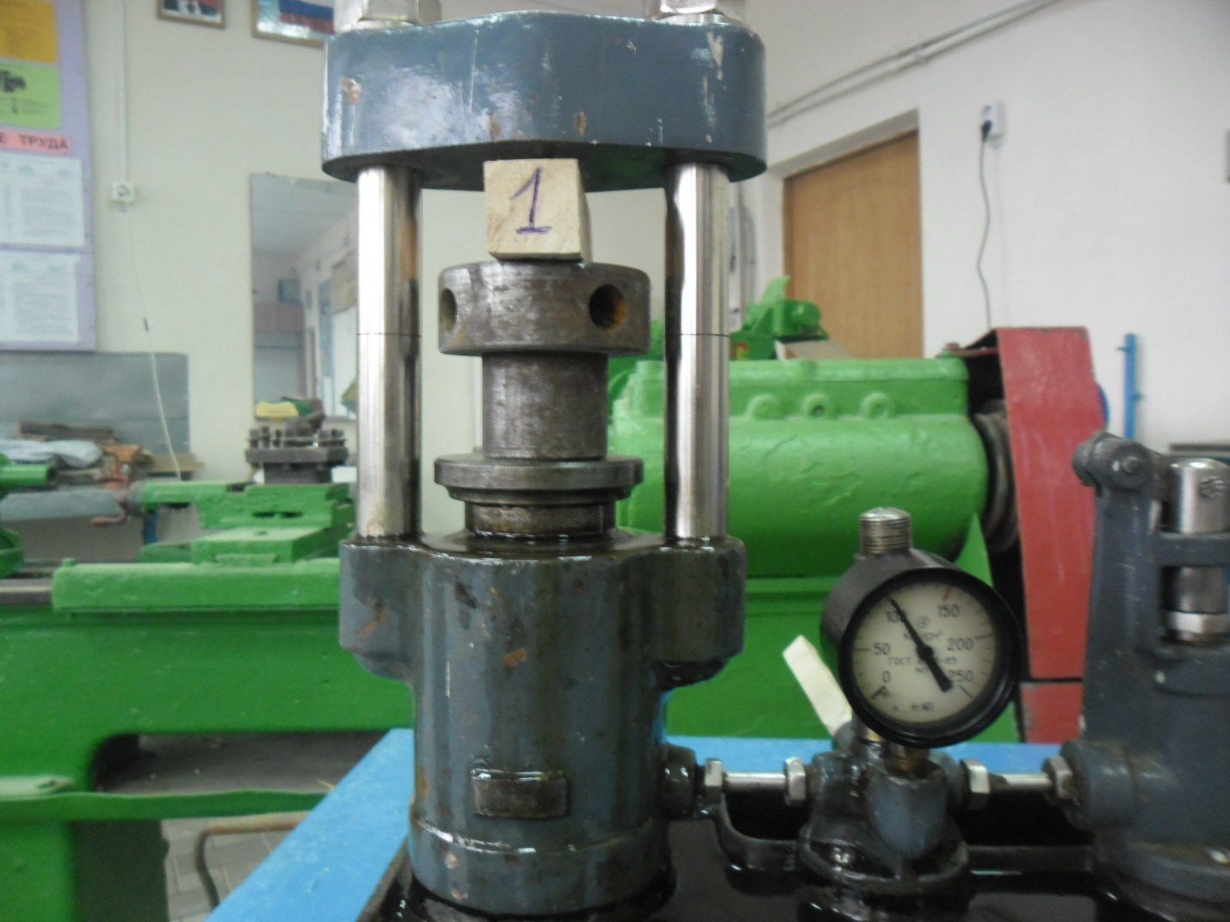
Рис.1 Вдавливание стального шарика Ø 10 мм в образец №1 на гидравлическом прессе (100 кгм/мм²)
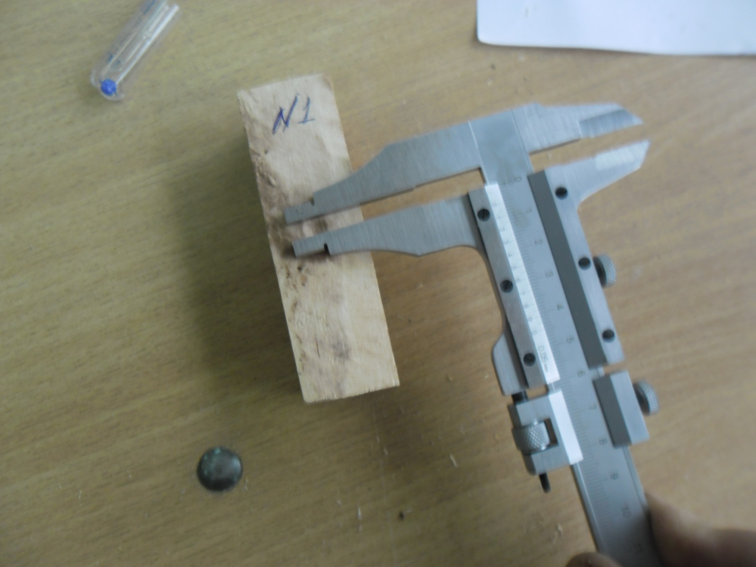
Рис. 2 Измерение штангенциркулем диаметра лунки на образце №1.

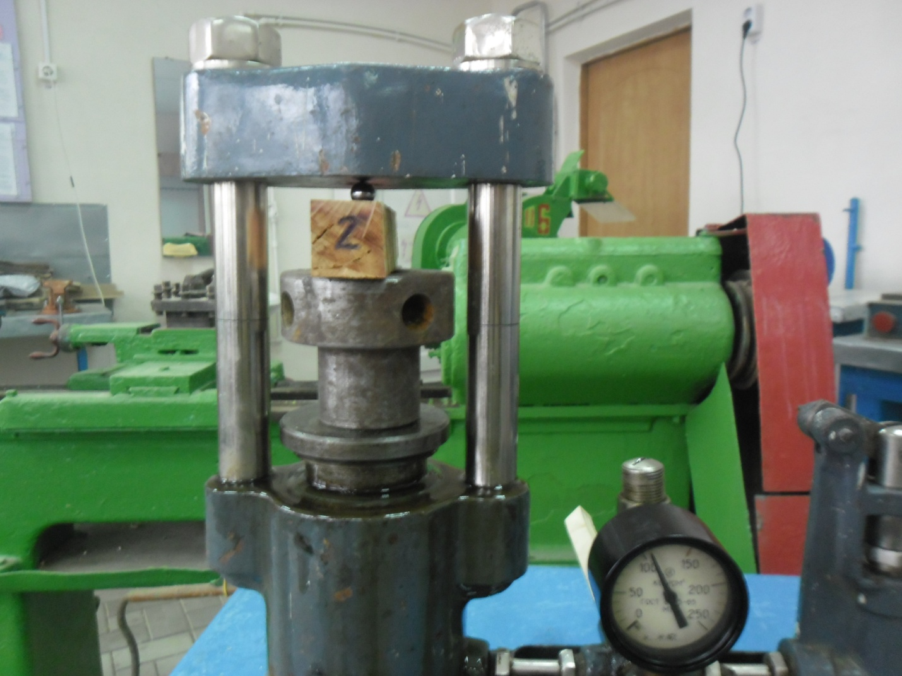
Рис.3 Вдавливание стального шарика Ø 10 мм в образец №2 на гидравлическом прессе
(100 кгм/мм²)

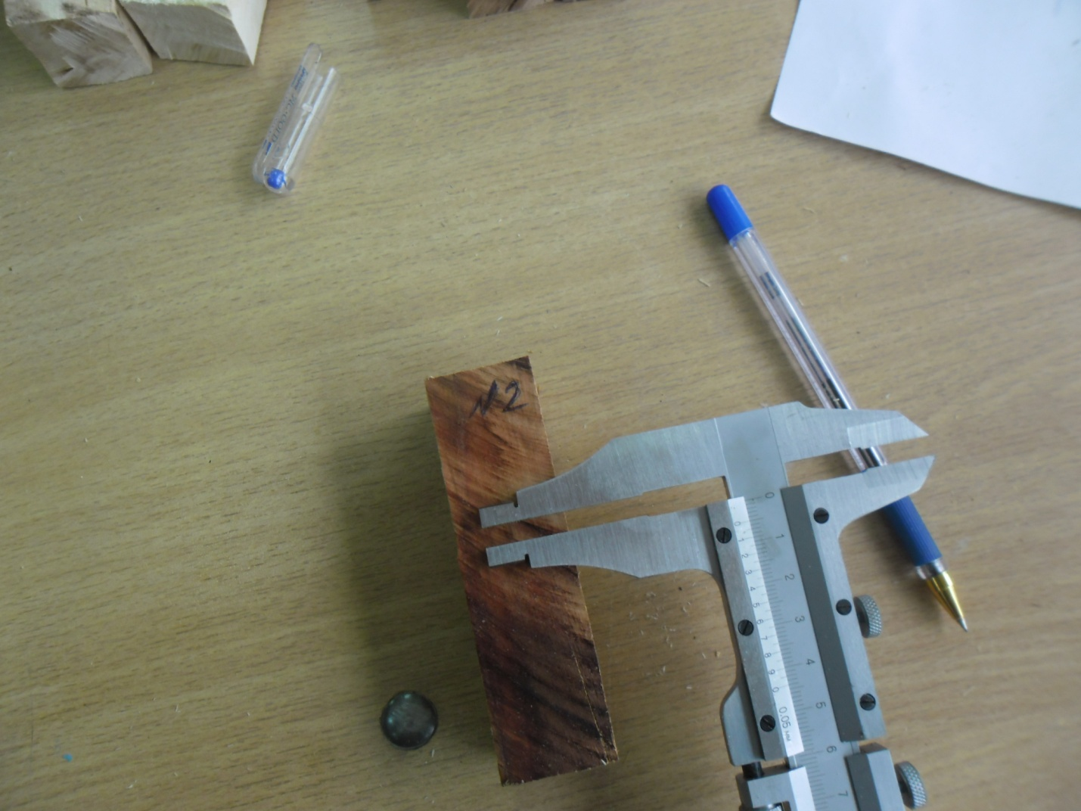
Рис. 4 Измерение штангенциркулем диаметра лунки на образце №2.

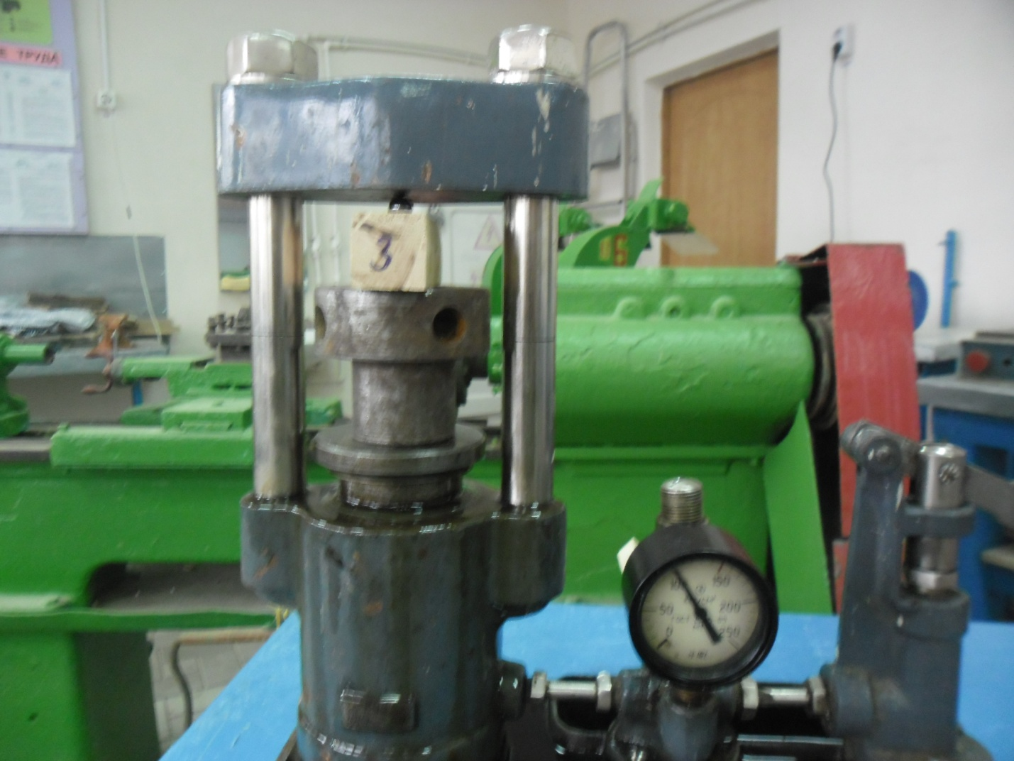
Рис.5 Вдавливание стального шарика Ø 10 мм в образец №3 на гидравлическом прессе
(100 кгм/мм²)

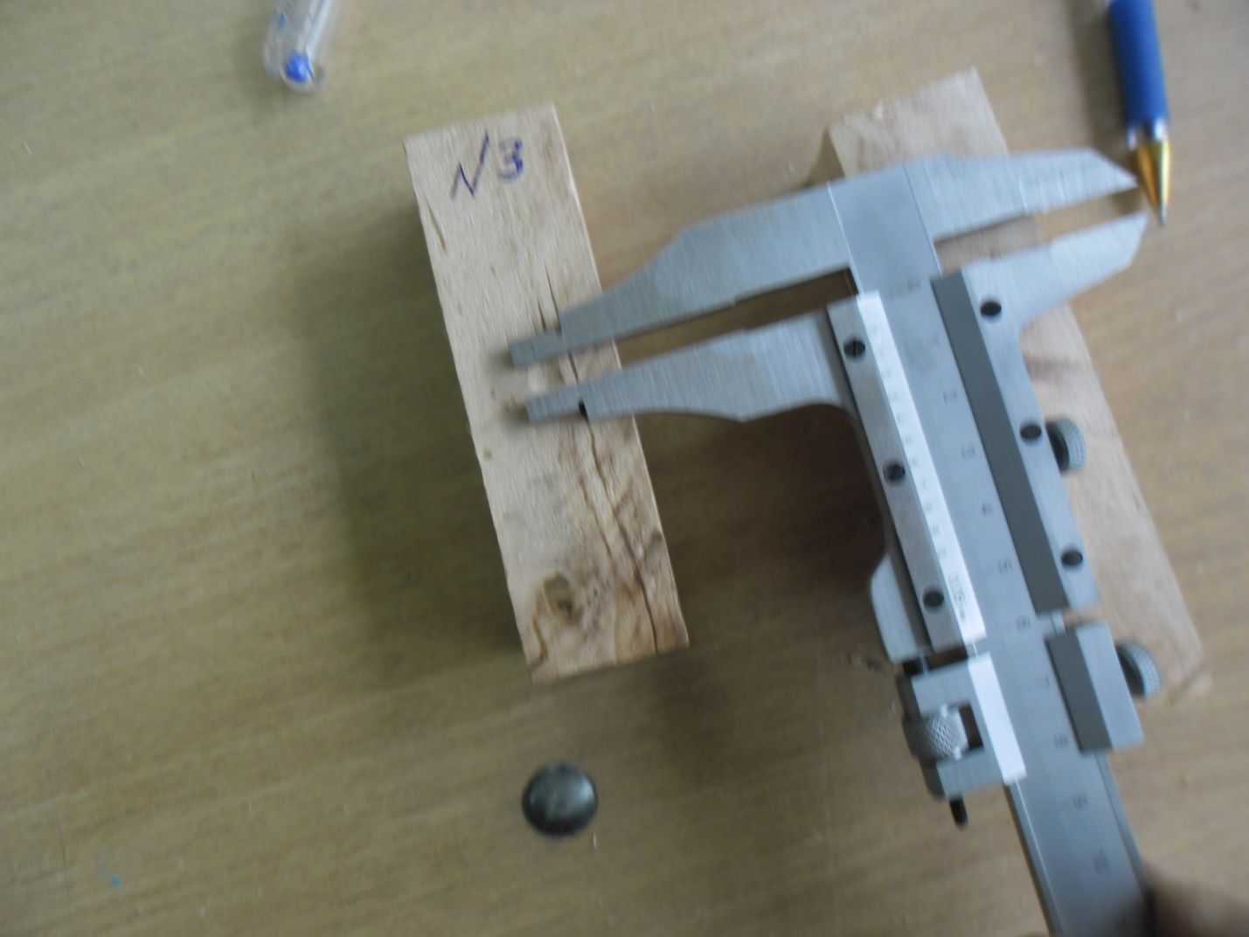
Рис. 6 Измерение штангенциркулем диаметра лунки на образце №3.
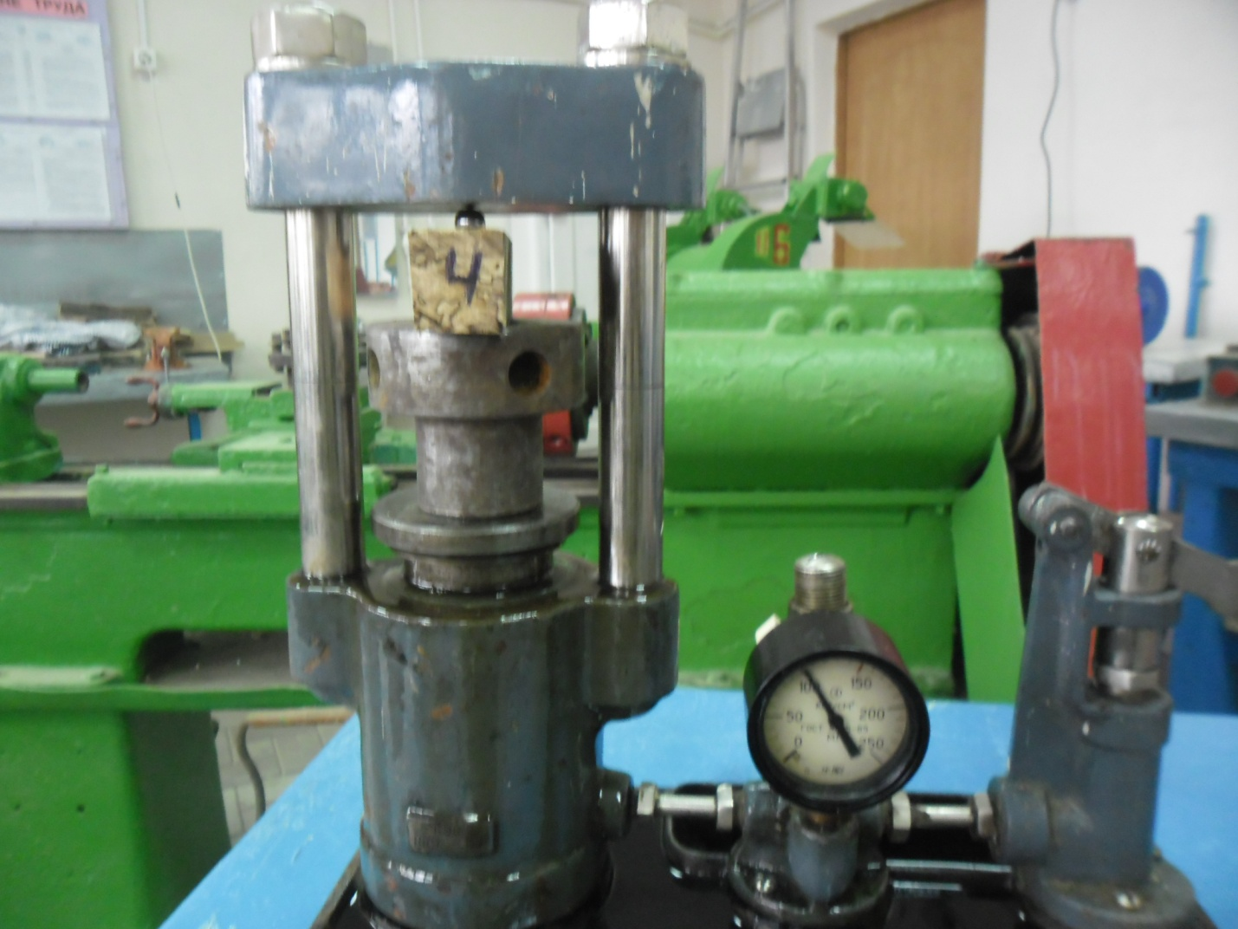
Рис.7 Вдавливание стального шарика Ø 10 мм в образец №4 на гидравлическом прессе
(100 кгм/мм²)

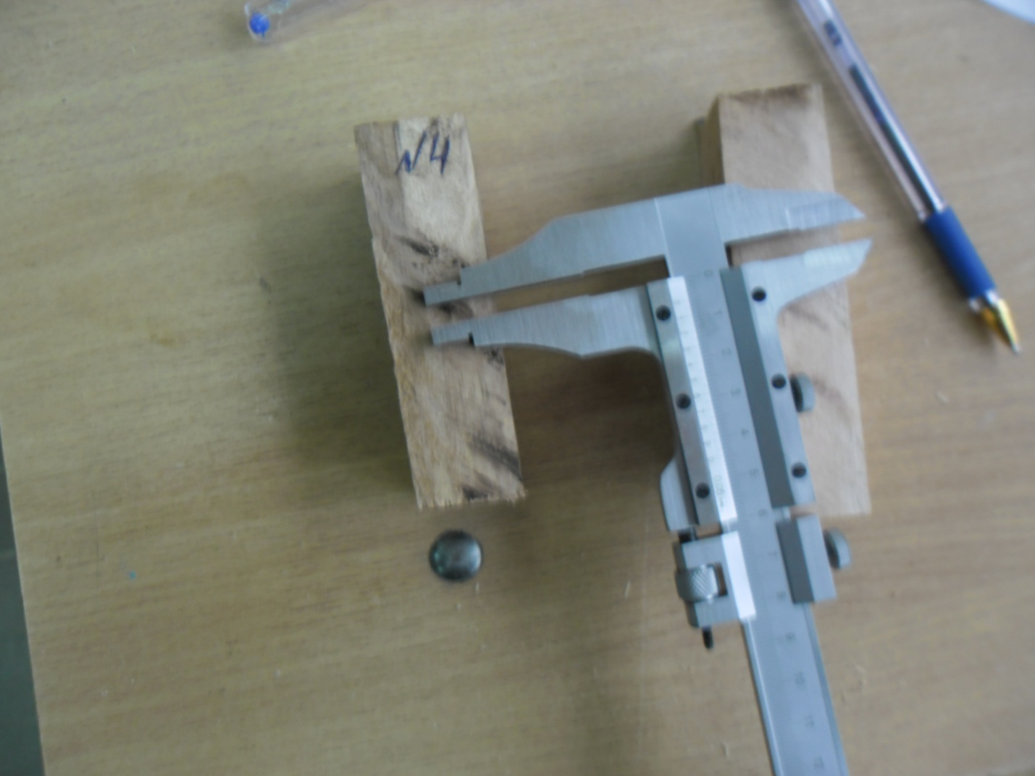
Рис. 8 Измерение штангенциркулем диаметра лунки на образце №4.

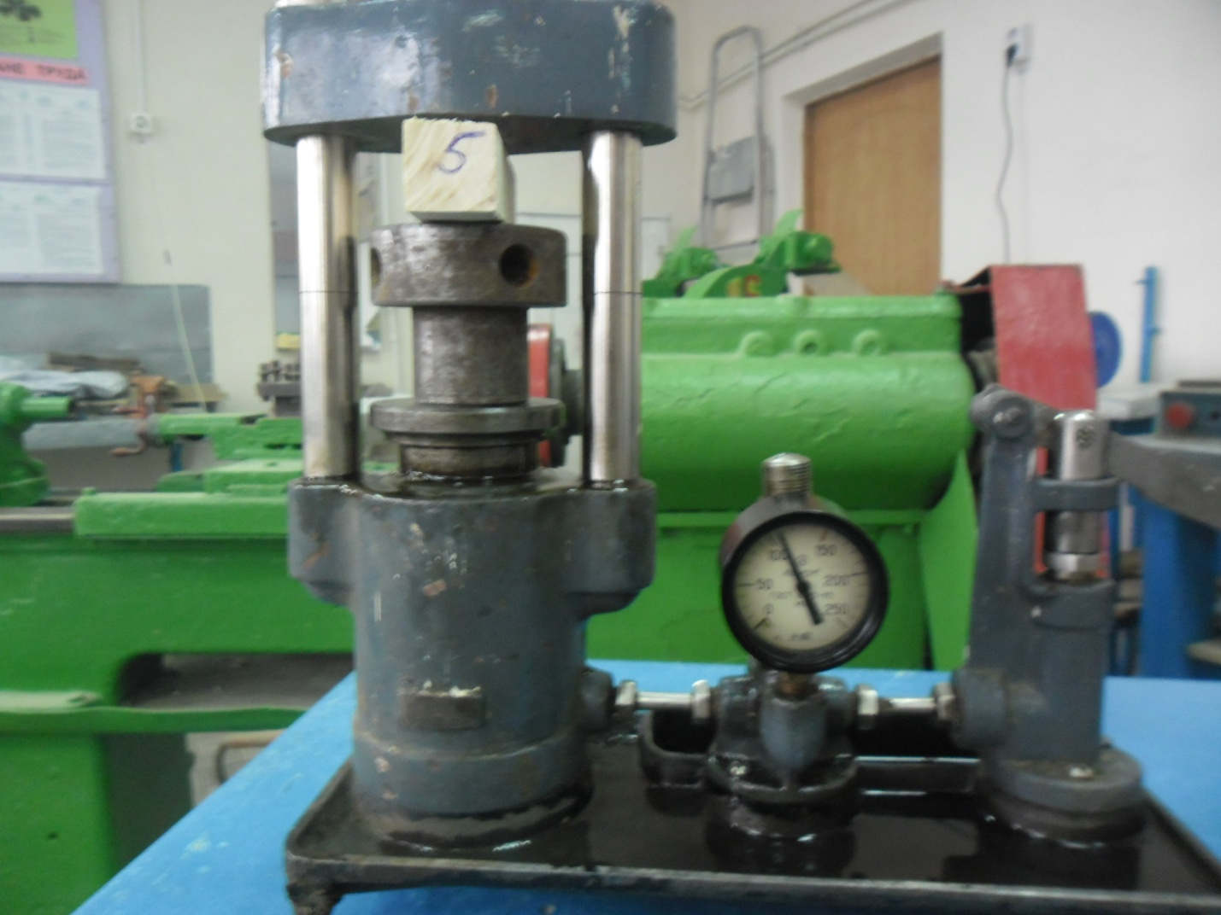
Рис.9 Вдавливание стального шарика Ø 10 мм в образец №5 на гидравлическом прессе
(100 кгм/мм²)

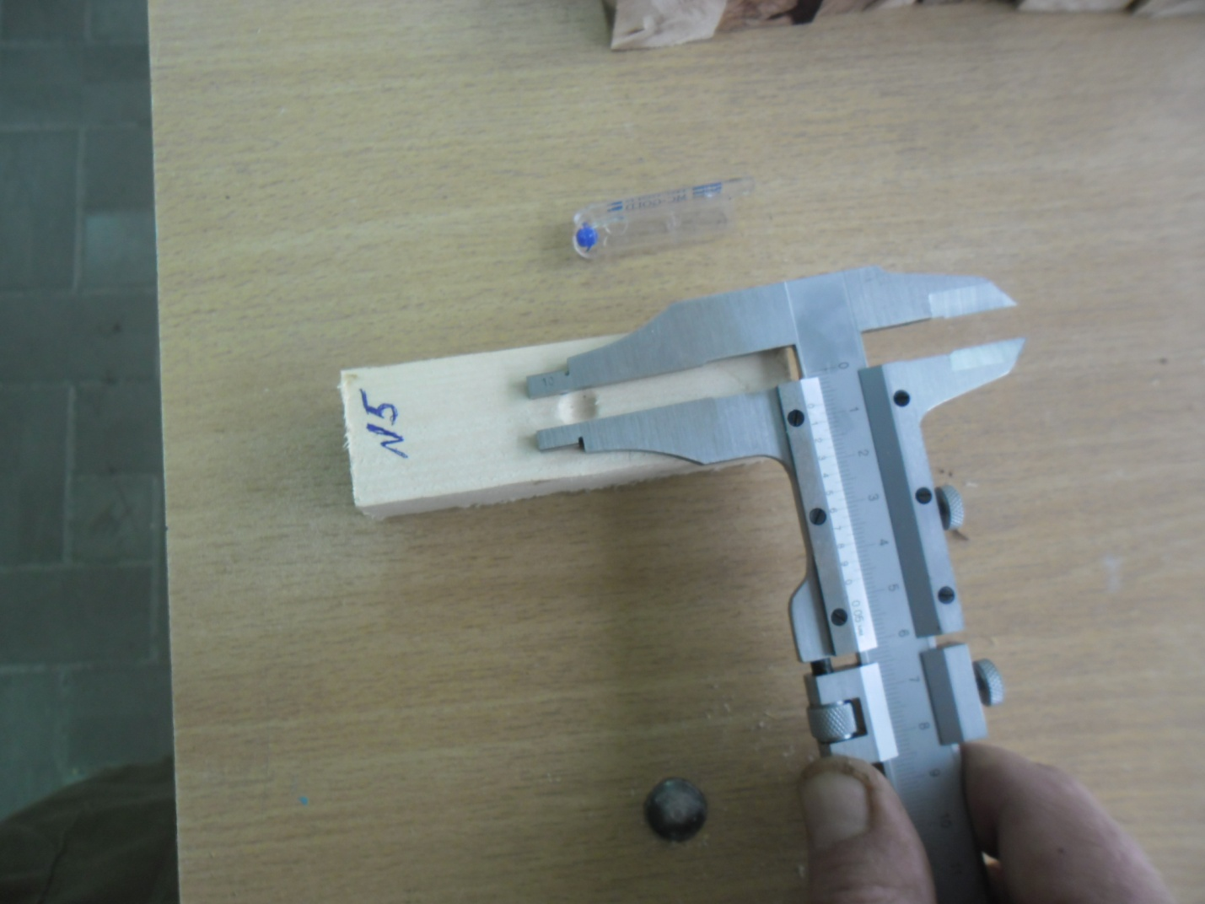
Рис. 10 Измерение штангенциркулем диаметра лунки на образце №5.

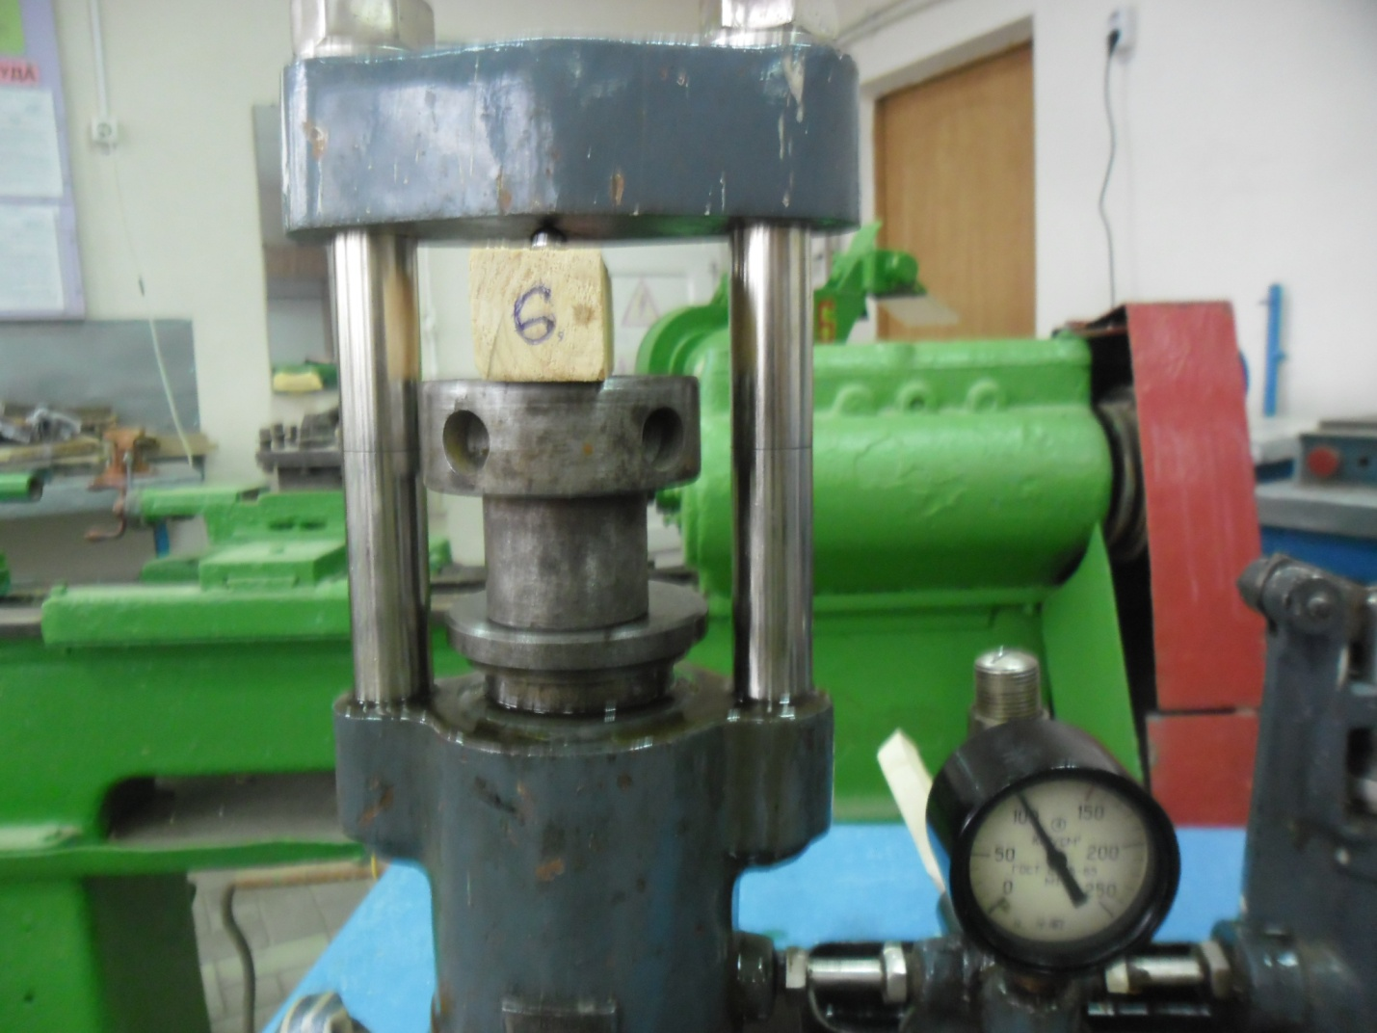
Рис.11 Вдавливание стального шарика Ø 10 мм в образец №6 на гидравлическом прессе
(100 кгм/мм²)

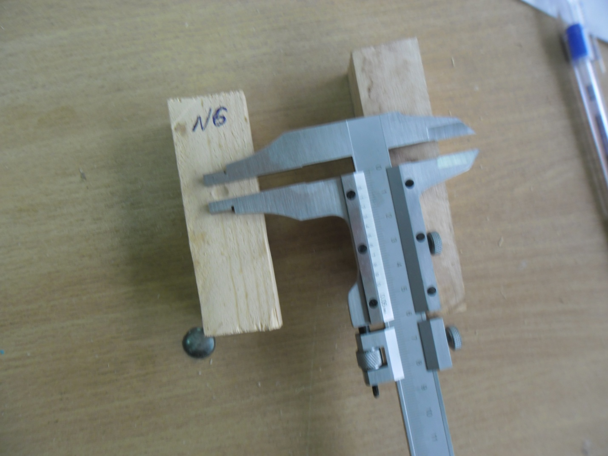
Рис. 12 Измерение штангенциркулем диаметра лунки на образце №6.
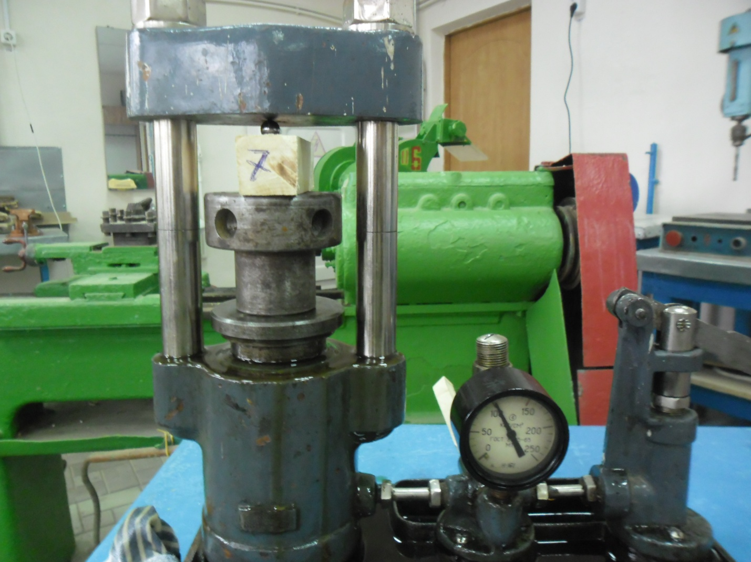
Рис.13 Вдавливание стального шарика Ø 10 мм в образец №7 на гидравлическом прессе
(100 кгм/мм²)

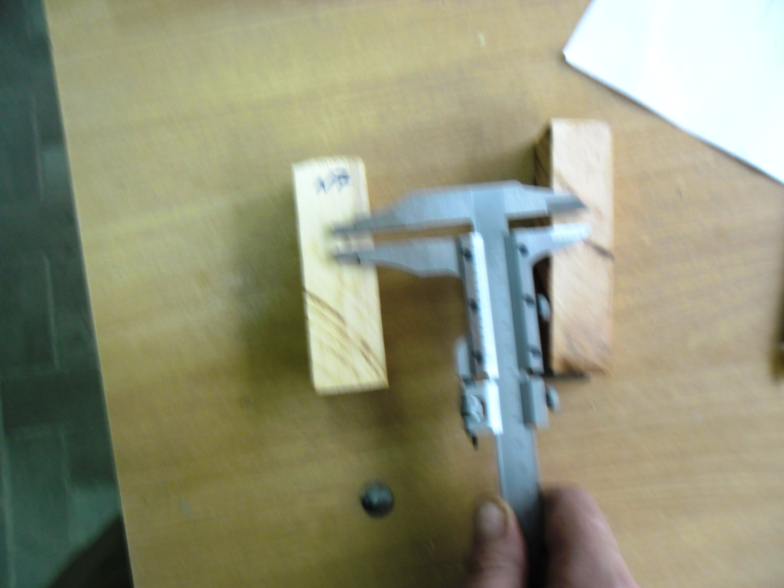
Рис. 14 Измерение штангенциркулем диаметра лунки на образце №7

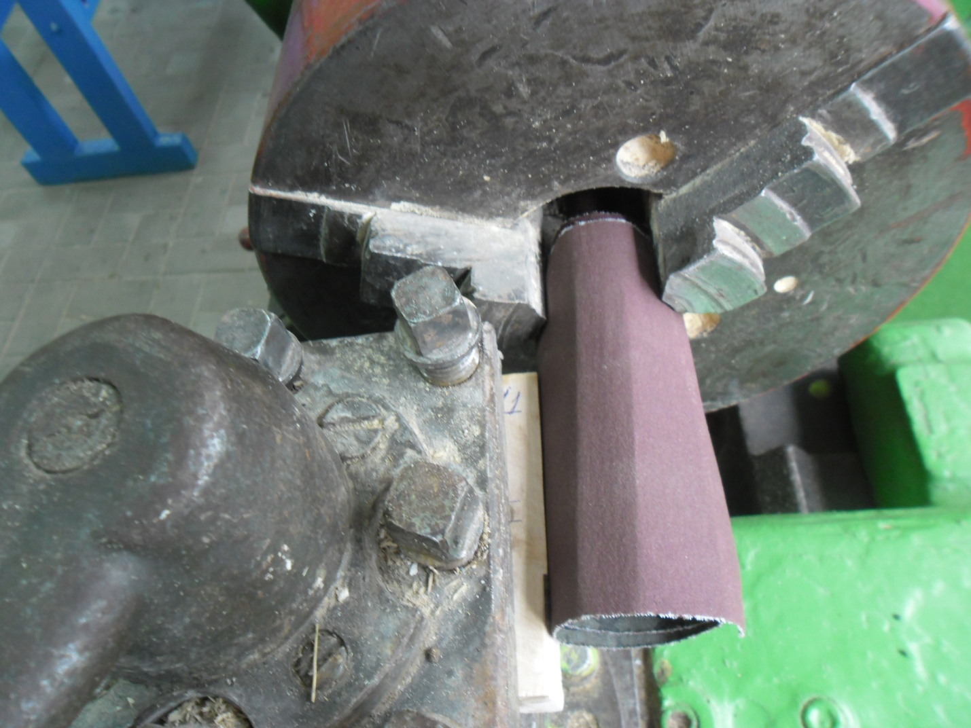.
Рис. 15 Истирание образца №1 на токарном станке по стандартному методу.

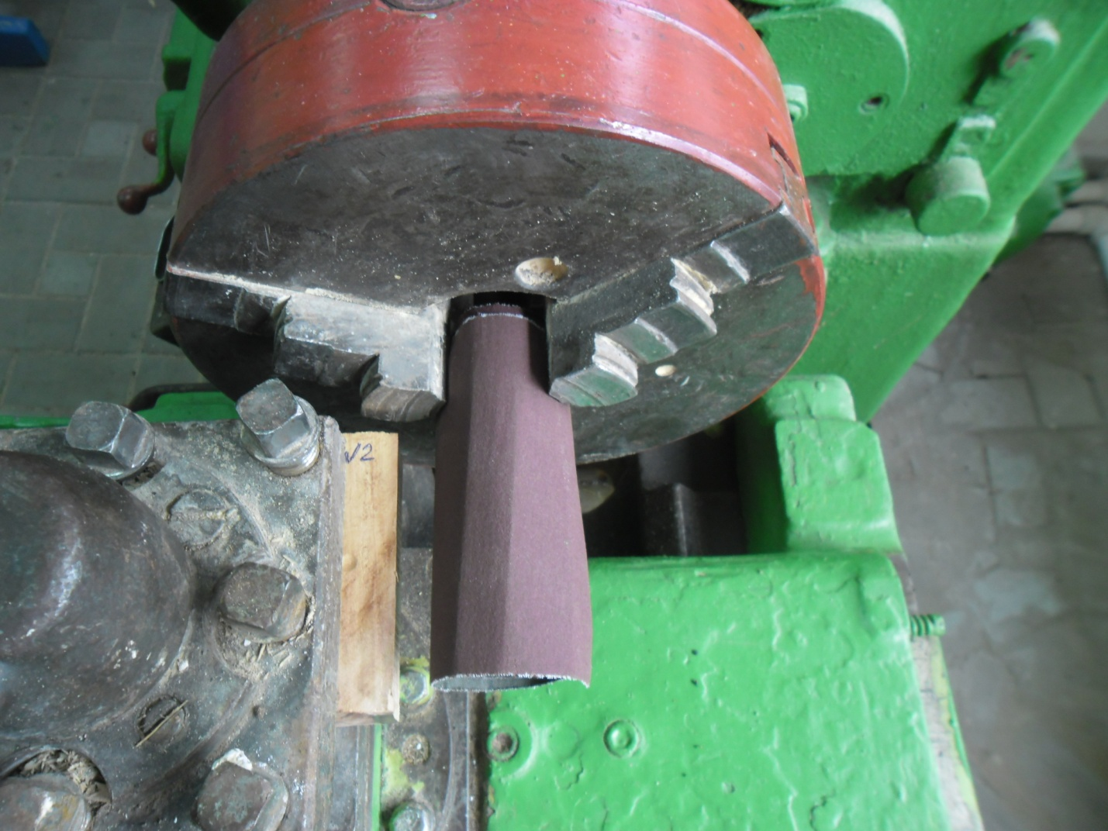

Рис. 16 Истирание образца №2 на токарном станке по стандартному методу.
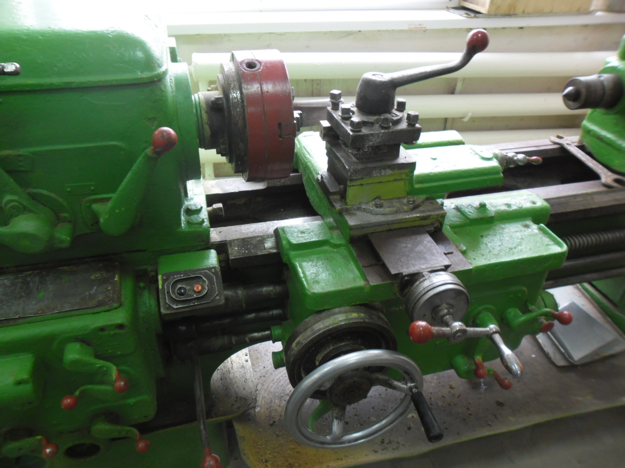

Рис. 17 Истирание образца №3 на токарном станке по стандартному методу.

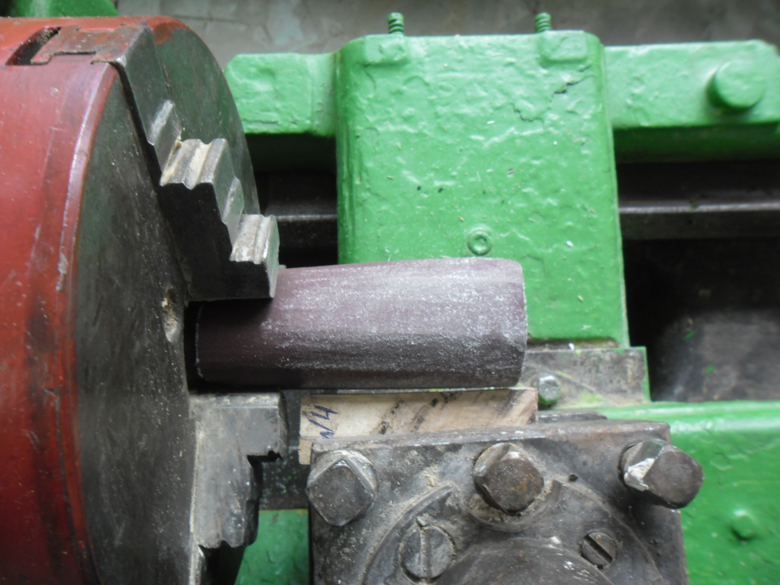

Рис. 18 Истирание образца №4 на токарном станке по стандартному методу.

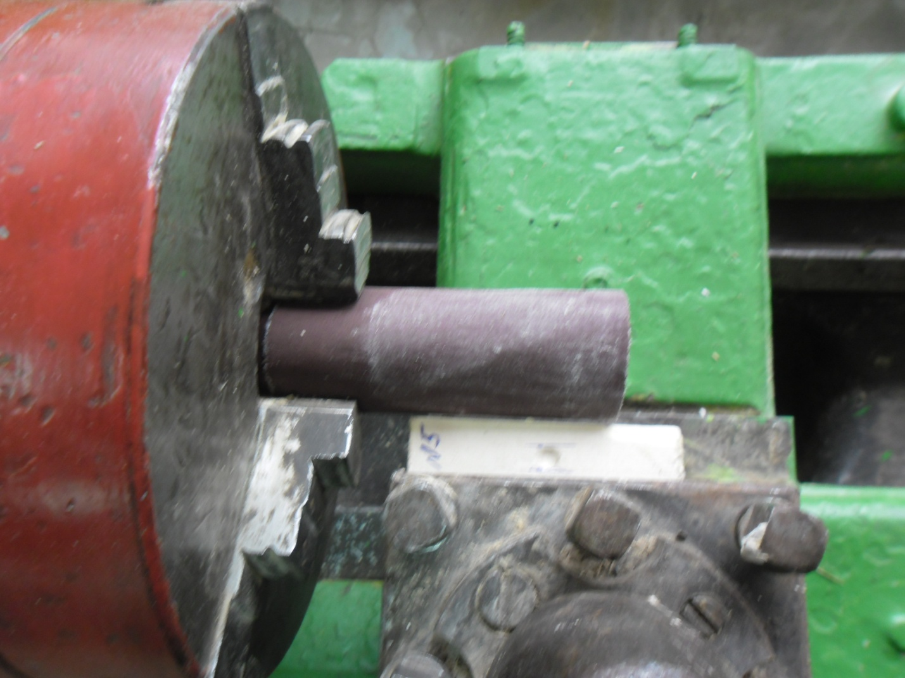

Рис. 19 Истирание образца №5 на токарном станке по стандартному методу.

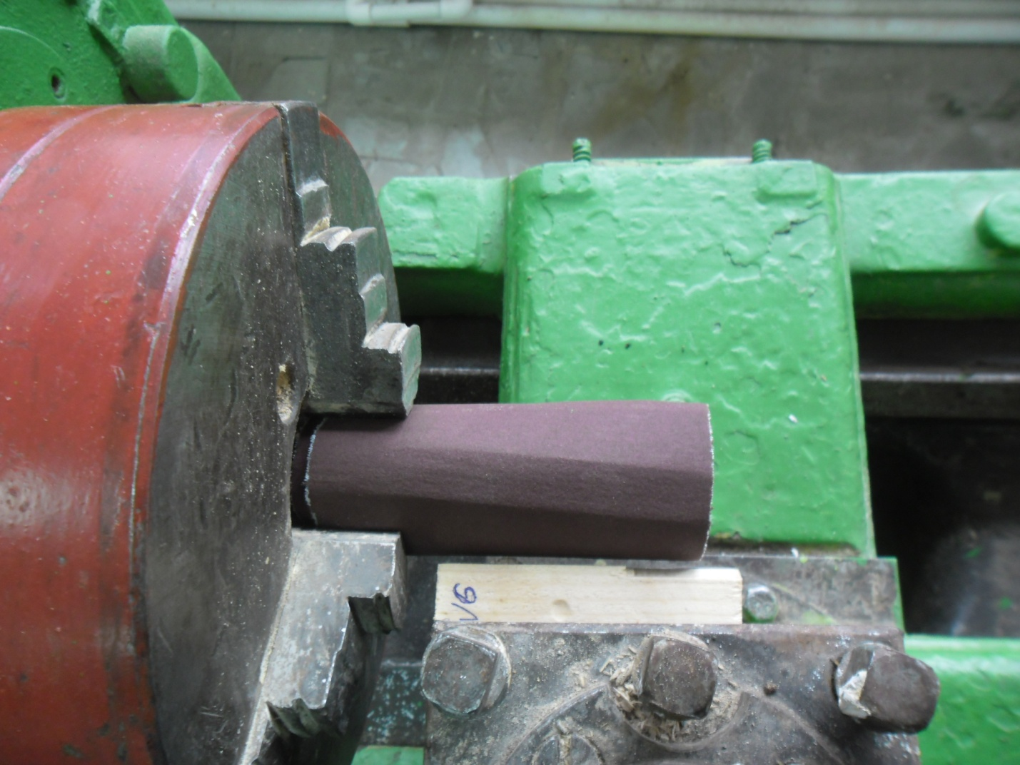

Рис. 20 Истирание образца №6 на токарном станке по стандартному методу.

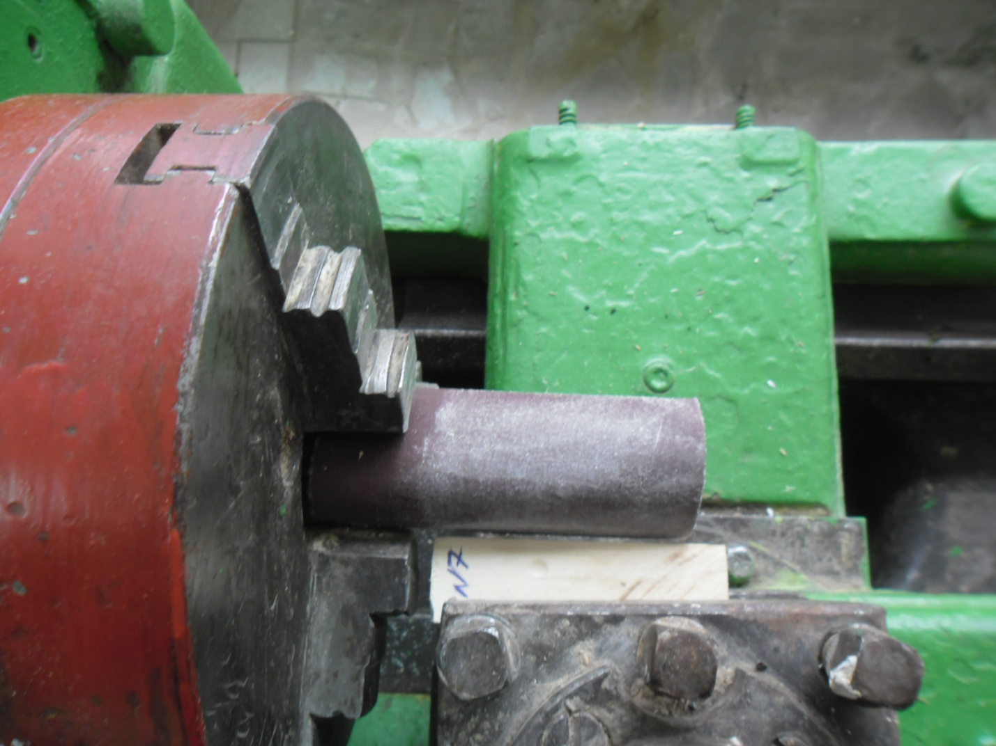

Рис. 21 Истирание образца №7 на токарном станке по стандартному методу.

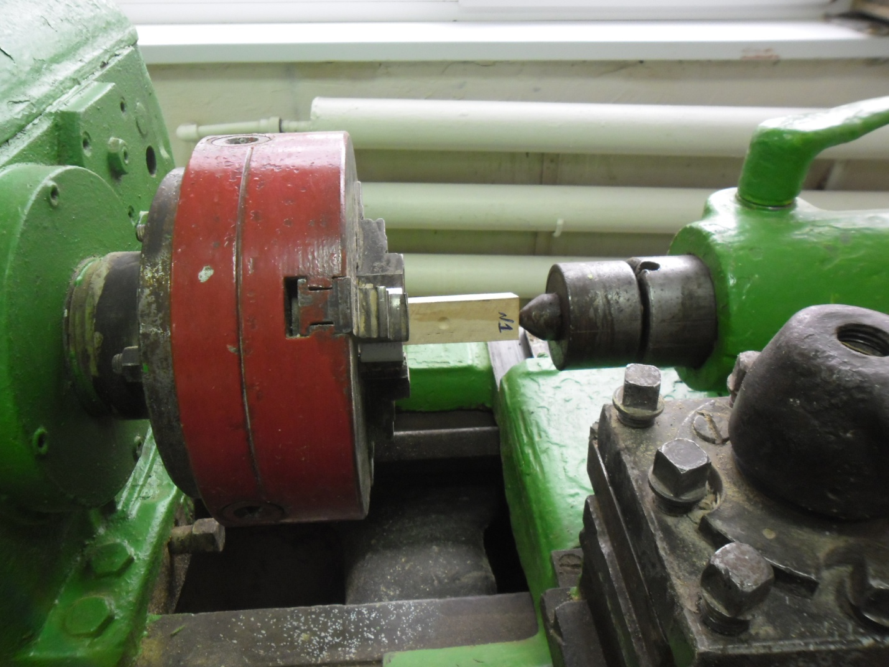

Рис. 22 Внедрение металлического конуса (заднего центра) в образец №1
на токарном станке по методу Суродейкина.
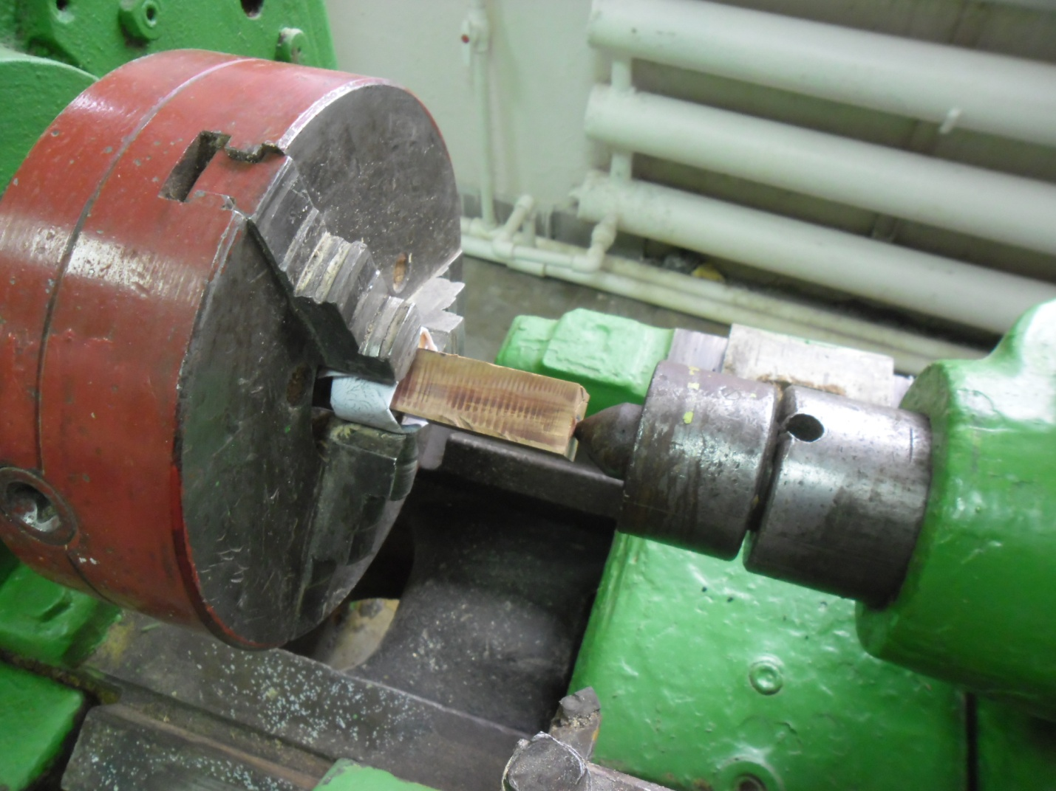

Рис. 23 Внедрение металлического конуса (заднего центра) в образец №2
на токарном станке по методу Суродейкина.

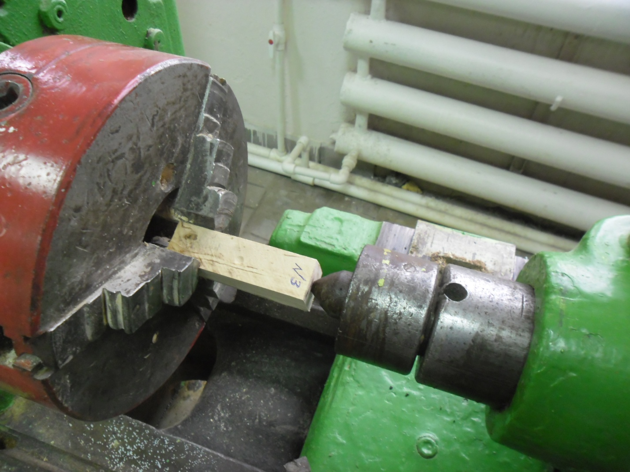
Рис. 24 Внедрение металлического конуса (заднего центра) в образец №3
на токарном станке по методу Суродейкина.

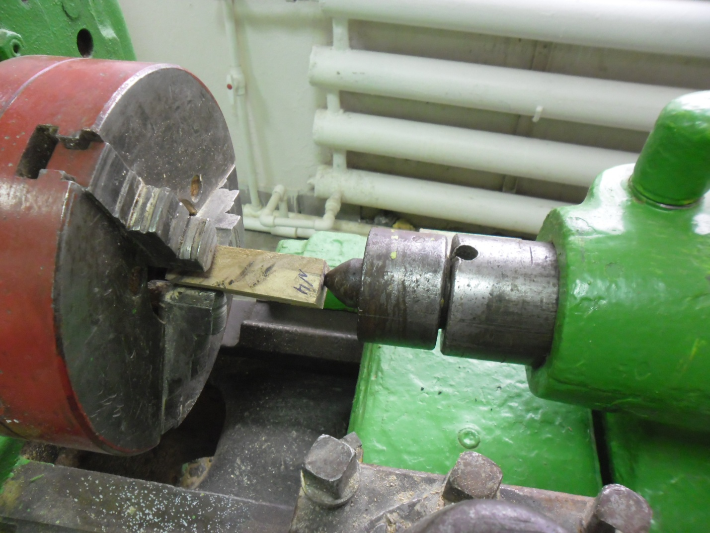
Рис. 25 Внедрение металлического конуса (заднего центра) в образец №4
на токарном станке по методу Суродейкина.

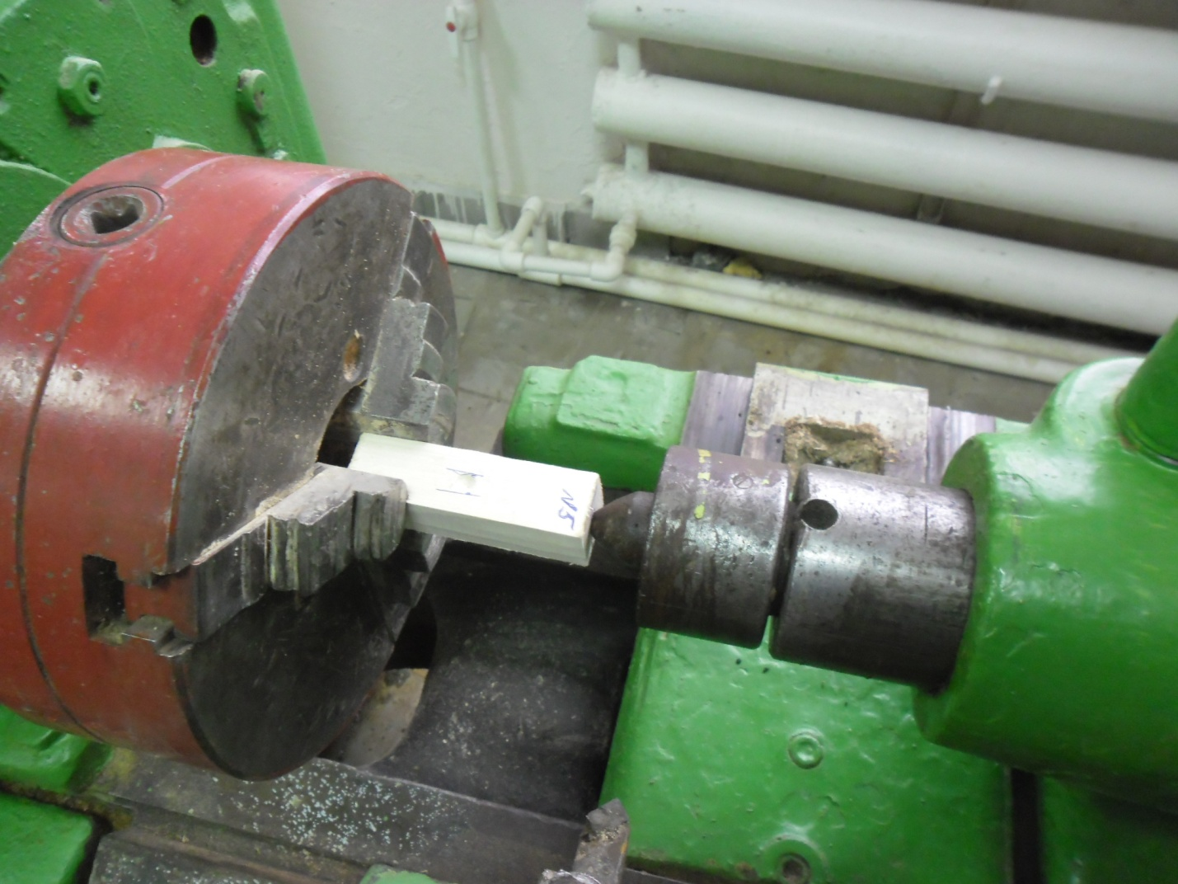
Рис. 26 Внедрение металлического конуса (заднего центра) в образец №5
на токарном станке по методу Суродейкина.
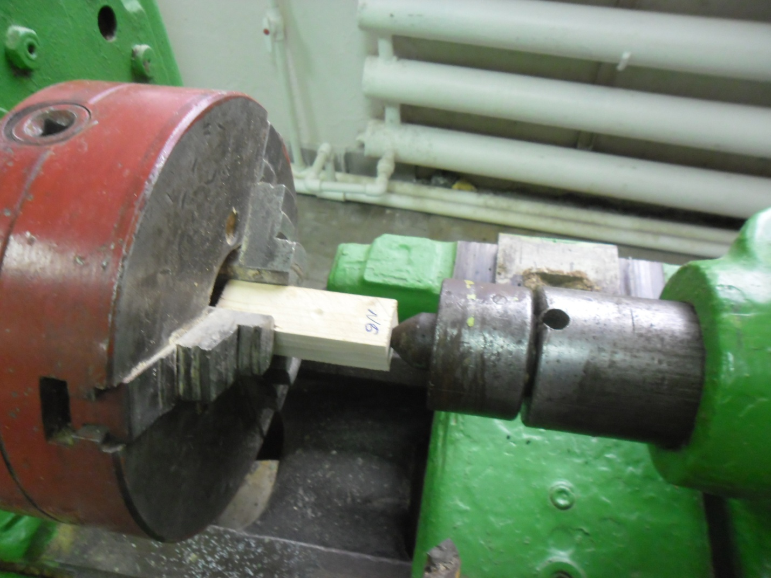
Рис. 27 Внедрение металлического конуса (заднего центра) в образец №6
на токарном станке по методу Суродейкина.

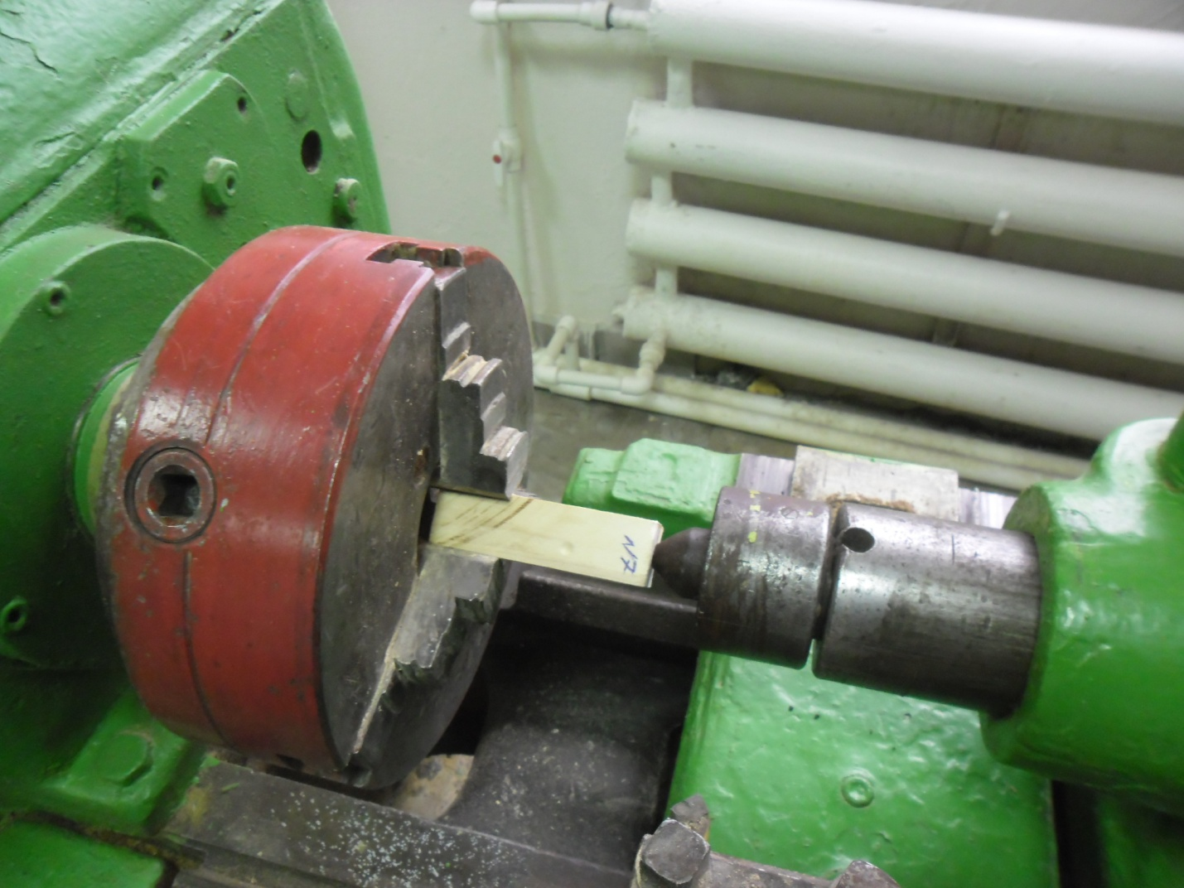
Рис. 28 Внедрение металлического конуса (заднего центра) в образец №7
на токарном станке по методу Суродейкина

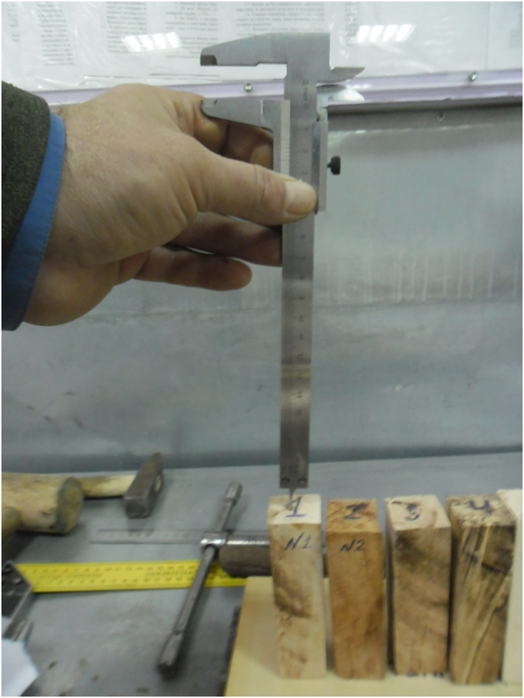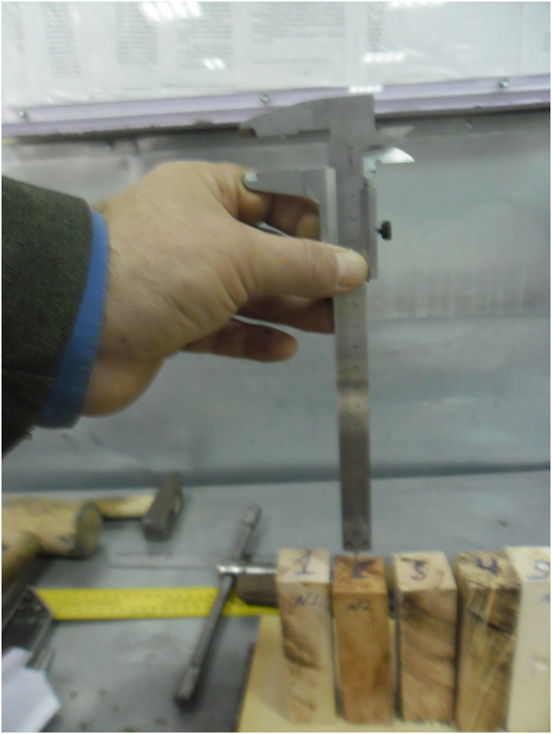
Рис. 29 Измерение глубины лунки в №1 Рис. 30 Измерение глубины лунки в №2

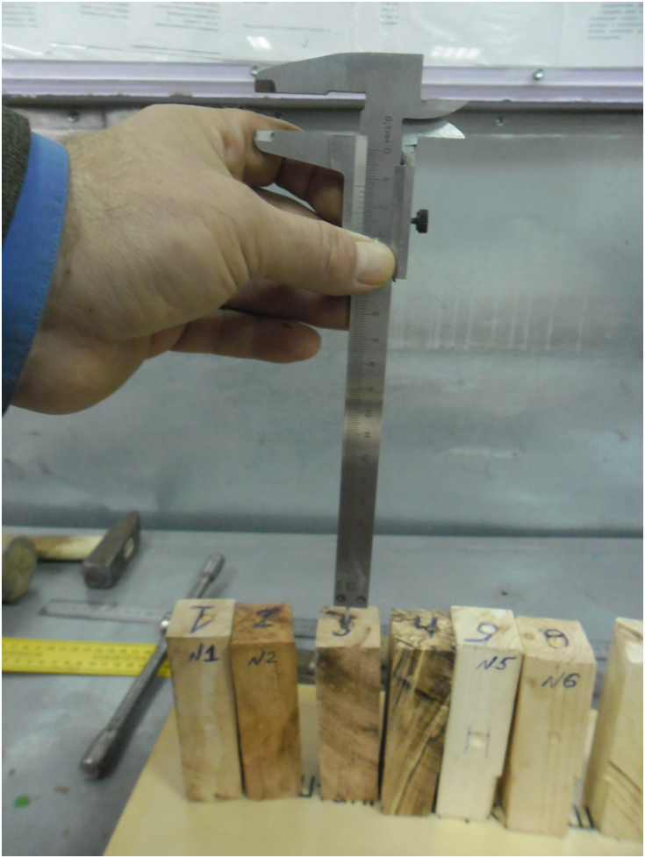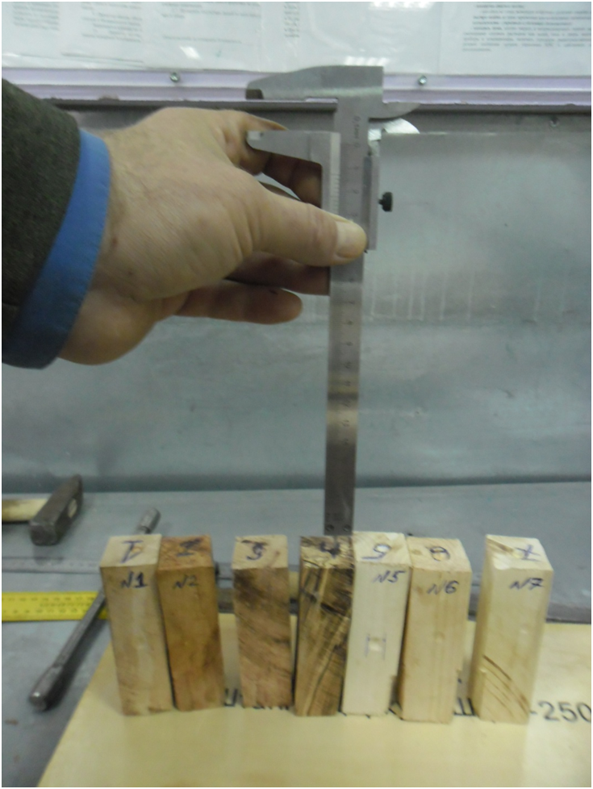
Рис. 31 Измерение глубины лунки в №3 Рис. 32 Измерение глубины лунки в №4

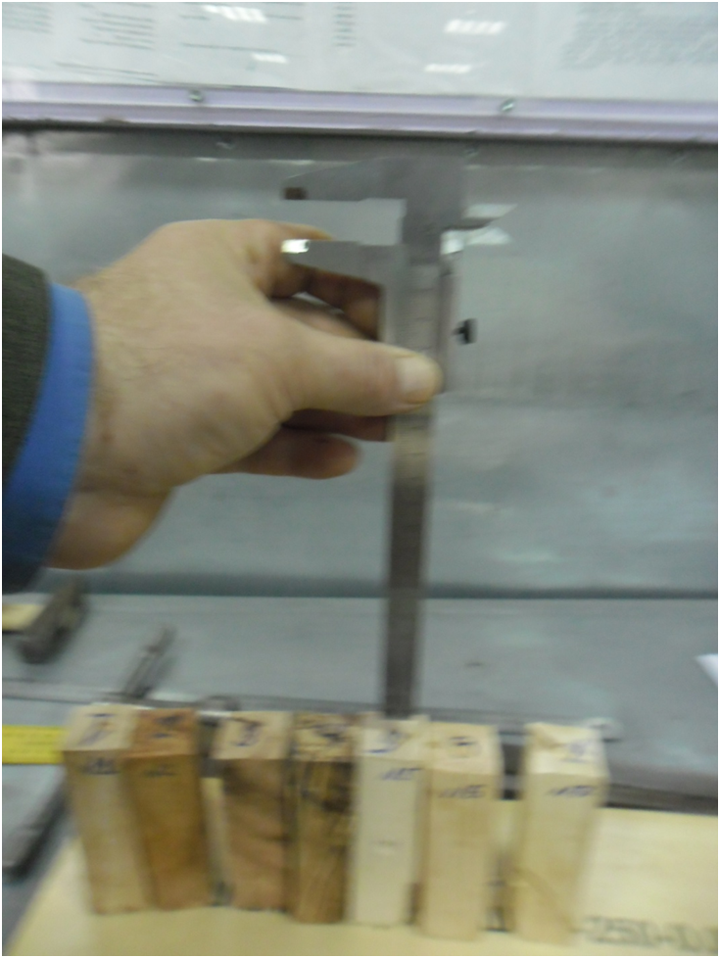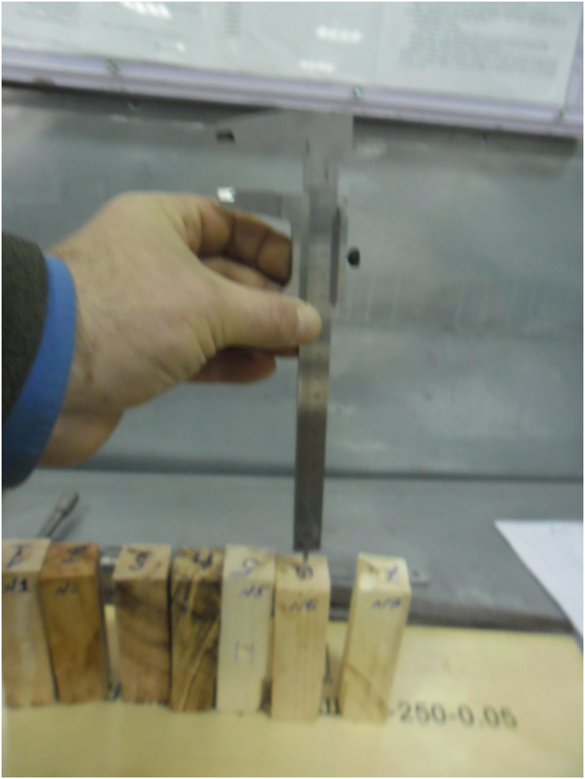
Рис. 33 Измерение глубины лунки в №5 Рис. 34 Измерение глубины лунки в №6

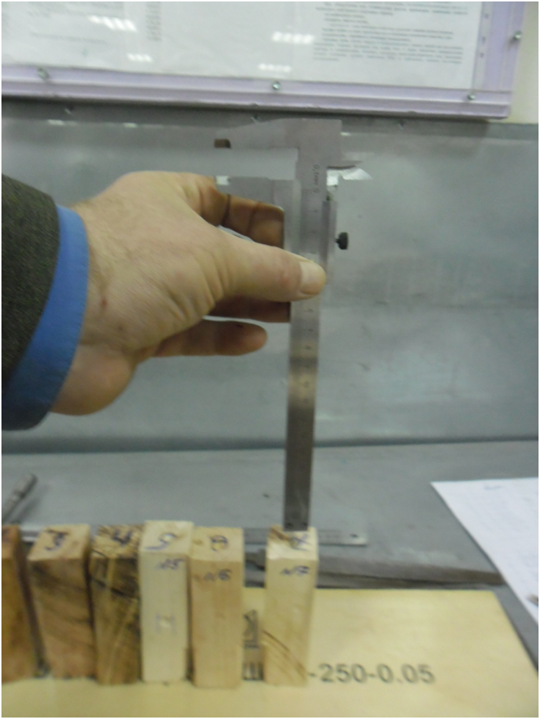
Рис. 35 Измерение глубины лунки в №7

